К управлению этим квадрициклом допускаются лица,
имеющие водительское удостоверение категории А или В1

НЕОБХОДИМО ВНИМАТЕЛЬНО ОЗНАКОМИТЬСЯ С ДАННЫМ РУКОВОДСТВОМ ПЕРЕД НАЧАЛОМ ЭКСПЛУАТАЦИИ КВАДРИЦИКЛА!

В данном руководстве содержится важная информация по безопасности.

РУКОВОДСТВО ПО ЭКСПЛУАТАЦИИ
YK450L (EPS/ AL) далее просто YK450L

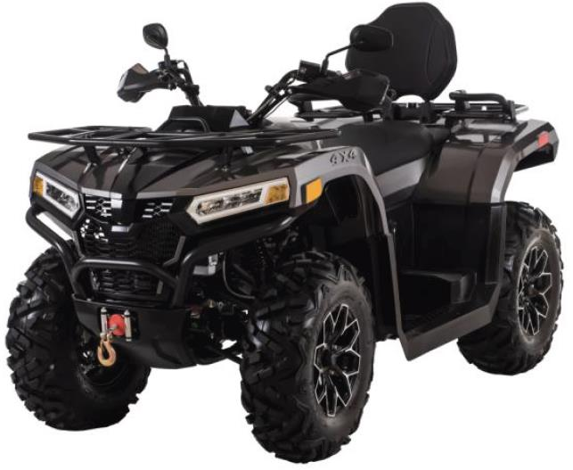

МОДЕЛЬ: YK450L

⚠ ПРЕДУПРЕЖДЕНИЕ
Неправильное управление квадрициклом может привести
к СЕРЬЕЗНЫМ ТРАВМАМ или СМЕРТИ
 | 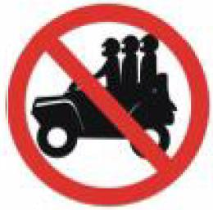 | 
ВОДИТЕЛЮ И ПАССАЖИРУ ВСЕГДА НЕОБХОДИМО НАДЕВАТЬ МОТОЦИКЛЕТНЫЙ ШЛЕМ, СЕРТИФИЦИРОВАННЫЙ ДЛЯ ЭКСПЛУАТАЦИИ НА ДОРОГАХ И ЗАЩИТНУЮ ЭКИПИРОВКУ | НЕ ПЕРЕВОЗИТЬ БОЛЕЕ ОДНОГО ПАССАЖИРА | НЕ УПРАВЛЯТЬ КВАДРИЦИКЛОМ В СОСТОЯНИИ НАРКОТИЧЕСКОГО ИЛИ АЛКОГОЛЬНОГО ОПЬЯНЕНИЯ
ЗАПРЕЩАЕТСЯ:
- управлять квадрициклом без надлежащего обучения или инструктажа;
- ездить на квадрицикле на слишком высокой скорости, не соответствующей вашим навыкам или условиям езды;
- перевозить пассажира без шлема и защитной экипировки, перевозить пассажира рост которого не позволяет твердо ставить стопы ног на подножки пассажира.
ВОДИТЕЛЬ ВСЕГДА ДОЛЖЕН:
- применять правильную технику езды во избежание опрокидывания транспортного средства на склонах, пересеченной местности и при поворотах:
- избегать использования квадрицикла в местах, имеющих дорожное покрытие, которое может отрицательно сказаться на управляемости;
- ездить на более низкой скорости и всегда соблюдать особую осторожность при перевозке пассажира - высаживать пассажира, если этого требуют условия;
- убедиться, что пассажир прочитал и понял это предупреждение и знак безопасности пассажиров.
ПРОЧИТАТЬ РУКОВОДСТВО ПО ЭКСПЛУАТАЦИИ.
СЛЕДОВАТЬ ВСЕМ ИНСТРУКЦИЯМ И ПРЕДУПРЕЖДЕНИЯМ.

ВАЖНО!

Езда на квадрициклах – замечательный вид досуга, и мы надеемся, что вы будете получать от него удовольствие в полной мере.

Перед запуском Вашего нового квадрицикла необходимо внимательно и до конца прочитать настоящее руководство. В нем содержится важная информация по безопасности.

Запрещается управлять квадрициклом без надлежащего инструктажа. Начинающие водители должны пройти обучение до начала эксплуатации этого квадрицикла.

Запрещается допускать к управлению квадрициклом лиц, не имеющих водительского удостоверения категории А или В1 и не ознакомленного с настоящим руководством по эксплуатации. Управление квадрициклом лицами, не имеющими водительского удостоверения категории А или В1 и не ознакомленных с настоящим руководством может привести к серьезным травмам или смерти.

Ради собственной безопасности вы должны пользоваться своим транспортным средством на законных основаниях, проявлять заботу об окружающей среде и уважать права других людей.

Настоящее руководство по эксплуатации составлено для того, чтобы ознакомить владельца/водителя данного квадрицикла с различными элементами управления, инструкциями по техническому обслуживанию и безопасной эксплуатации этого транспортного средства. Это необходимо для его правильного использования.

Информация, содержащаяся в этом руководстве, верна на момент публикации. Однако компания «BIZONATV» придерживается политики постоянного совершенствования своей продукции и при этом не принимает на себя обязательства по их установке на ранее произведенную продукцию. Из-за внесения изменений на более позднем этапе могут возникать некоторые различия между производимым продуктом и описаниями и/или техническими характеристиками, приведенными в этом руководстве. Компания «BIZONATV» оставляет за собой право в любое время прекратить вносить изменения в технические характеристики, конструкцию, функции, модели или оборудование, не принимая на себя никаких обязательств.

Настоящее руководство по эксплуатации должно прилагаться к квадрициклу при его продаже.

СОДЕРЖАНИЕ

1. ВВЕДЕНИЕ 5
2. ПОНИМАНИЕ ПРЕДУПРЕЖДЕНИЙ 8
3. ПРЕДУПРЕЖДЕНИЕ ПО БЕЗОПАСНОСТИ 9
4. ЕЖЕДНЕВНЫЕ ПРОВЕРКИ ПЕРЕД ПОЕЗДКОЙ 14
5. ПРЕДУПРЕЖДЕНИЯ ПО ВОЖДЕНИЮ 16
6. ИДЕНТИФИКАЦИОННЫЙ НОМЕР ТРАНСПОРТНОГО СРЕДСТВА (VIN) 28
7. ФУНКЦИИ ЭЛЕМЕНТОВ УПРАВЛЕНИЯ И ЧАСТЕЙ 29
8. ЗАПУСК ДВИГАТЕЛЯ 39
9. ПЕРИОД ОБКАТКИ ТРАНСПОРТНОГО СРЕДСТВА 41
10. БЕЗОПАСНОЕ УПРАВЛЕНИЕ 42
11. ПЕРЕВОЗКА ГРУЗОВ 43
12. ВОЖДЕНИЕ КВАДРИЦИКЛА 45
13. СИСТЕМА БЕССТУПЕНЧАТОЙ ПЕРЕДАЧИ МОМЕНТА 54
14. АККУМУЛЯТОР 55
15. ВЫХЛОПНАЯ СИСТЕМА 57
16. ТЕХНИЧЕСКОЕ ОБСЛУЖИВАНИЕ 58
17. ПОДГОТОВКА КВАДРИЦИКЛА К ДЛИТЕЛЬНОМУ ХРАНЕНИЮ 59
18. ПОДГОТОВКА К ЭКСПЛУАТАЦИИ ПОСЛЕ ДЛИТЕЛЬНОГО ХРАНЕНИЯ (КОНСЕРВАЦИИ) 60
19. СПЕЦИФИКАЦИЯ 61
20. ГАРАНТИЙНОЕ ОБСЛУЖИВАНИЕ 63
21. РЕГЛАМЕНТ ПРЕДПРОДАЖНОЙ ПОДГОТОВКИ 65
22. РЕГЛАМЕНТ ТЕХНИЧЕСКОГО ОБСЛУЖИВАНИЯ 69
МОМЕНТЫ ЗАТЯЖКИ ОСНОВНЫХ РЕЗЬБОВЫХ СОЕДИНЕНИЙ. 76

1. ВВЕДЕНИЕ

Поздравляем Вас с приобретением квадрицикла (ATV). Мы гордимся тем, что Вы приобрели квадрицикл произведенный нашей кампанией. Мы уверены, что вам понравится обеспечиваемый им высокий уровень эксплуатационных характеристик, надежности, комфорта и безопасности езды.

Настоящее руководство предназначено для того, чтобы ознакомить владельца / водителя этого квадрицикла с его эксплуатационными характеристиками и разнообразными функциями. В руководстве также содержится информация по уходу за вашим квадрициклом и его техническому обслуживанию.

Просим вас внимательно прочесть настоящее руководство. Информация, содержащаяся в этом руководстве по эксплуатации и на предупреждающих наклейках, которые поставляются с описанным здесь транспортным средством, поможет вам понять правила безопасной эксплуатации и технического обслуживания вашего квадрицикла. Вы должны понимать все предупреждения и инструкции, содержащиеся в этом руководстве, и следовать им.

Если вы имеете доступ только к электронной версии настоящего руководства и не получили какой-либо из указанных выше документов в печатном виде, вам следует связаться со своим дилером и попросить выслать их вам.

Важное предупреждение по безопасности

Запрещается модифицировать двигатель, систему трансмиссии, механические или электрические системы вашего квадрицикла. Не следует устанавливать запасные части или комплектующие со вторичного рынка и неоригинальные узлы и запасные части.

Несоблюдение этих запретов повышает вероятность аварий с ЛЕТАЛЬНЫМ ИСХОДОМ или СЕРЬЕЗНЫМИ ТРАВМАМИ!

Кроме того, их несоблюдение приведет к аннулированию гарантии на ваш квадрицикл.

ПРИМЕЧАНИЕ

Добавление и использование некоторых аксессуаров, включая (в числе прочего) косилки, лезвия, опрыскиватели, лебедки, ветровые стекла, приведет к изменению управляемости и эксплуатационных характеристик вашего квадрицикла, повышенной и неучтенной при проектировании нагрузки на отдельные узлы квадрицикла и ведет к отказу в гарантийном ремонте. Также это может привести к повышенному риску получения травм и увечий.

К езде на квадрицикле необходимо относиться ответственно

Необходимо убедиться, что вы понимаете и соблюдаете все местные нормативно-правовые акты и государственные законы, касающиеся езды на квадрициклах.

Следует помнить, что необходимо аккуратное отношение к своему квадрициклу, окружающей среде и собственности других людей. Во время езды вы несете ответственность за свою безопасность, безопасность пассажира и безопасность окружающих вас людей!

УПРАВЛЕНИЕ КВАДРИЦИКЛОМ МОЖЕТ БЫТЬ ОПАСНЫМ. Управление квадрициклом отличается от управления другими транспортными средствами, включая мотоциклы и легковые автомобили. При несоблюдении надлежащих мер предосторожности может произойти столкновение и опрокидывание квадрицикла даже в ходе обычных маневров, таких как поворот, езда по склонам или преодоление препятствий.

⚠ | Несоблюдение этих инструкций может привести к СЕРЬЕЗНЫМ ТРАВМАМ ИЛИ СМЕРТИ.

Необходимо внимательно прочесть настоящее руководство и все наклейки на квадрицикле и соблюдать указанные в них правила эксплуатации.
Запрещается управлять квадрициклом без надлежащего инструктажа. Требуется пройти курс обучения. Водители, имеющие водительское удостоверение категории А или В1, но ранее не имевшие опыта управления квадрициклом вне условий площадки автошколы должны пройти обучение у сертифицированного инструктора.
Запрещено допускать детей и подростков к управлению квадрициклом.
Нельзя разрешать человеку, не являющемуся владельцем квадрицикла, управлять им, если он не ознакомился с настоящим руководством и всеми наклейками на транспортном средстве и не прошел курс обучения у сертифицированного инструктора и не имеет водительского удостоверения категории А или В1.
Не следует управлять квадрициклом без соответствующего мотоциклетного шлема, подходящего вам по размеру. Вам также необходимо надевать средства для защиты глаз (защитные очки или щиток для лица), перчатки, мотоботы, рубашку или куртку с длинными рукавами и длинные брюки.
Не следует употреблять алкоголь или наркотики до или во время эксплуатации квадрицикла.
Не следует ездить на чрезмерно высокой скорости. Необходимо всегда ездить со скоростью, соответствующей рельефу местности, видимости и условиям эксплуатации, а также вашему опыту.
Не следует пытаться ездить на задних колесах, выполнять прыжки или другие трюки.
Требуется проверять свой квадрицикл каждый раз перед его эксплуатацией, чтобы убедиться, что он находится в надлежащем рабочем состоянии. Необходимо всегда соблюдать процедуры и графики проверок и технического обслуживания, приведенные в настоящем руководстве.
Во время езды на квадрицикле всегда следует держать обе руки на руле, а обе ноги – на подножках.
При движении по незнакомой местности необходимо ездить медленно и соблюдать особую осторожность. При управлении квадрициклом всегда необходимо следить за изменяющимися условиями рельефа.
Не ездить на квадрицикле по чрезмерно неровной, скользкой местности или рыхлому грунту.
При повороте обязательны к соблюдению правила, приведенные в настоящем руководстве. Следует потренироваться выполнять повороты на низкой скорости, прежде чем пытаться поворачивать на более высокой скорости. Не поворачивать на чрезмерно высокой скорости.
Если произошла авария, после нее необходимо проверить квадрицикл у официального дилера.
Не ездить на квадрицикле по склонам, слишком крутым для квадрицикла или ваших навыков. Следует потренироваться на небольших склонах, прежде чем приступать к более крутым.
Обязательны к соблюдению правила езды по холмистой местности, приведенные в настоящем руководстве. Требуется внимательно изучить рельеф местности, прежде чем подниматься на какой-либо склон. Нельзя подниматься на склоны с чрезмерно скользкой или рыхлой поверхностью. Следует переносить свой вес вперед. Не открывать дроссельную заслонку и не переключать передачу резко. Запрещено преодолевать вершину холма на большой скорости.
Обязательны к соблюдению правила при спуске со склонов и торможении на возвышенностях, приведенные в настоящем руководстве. Требуется внимательно исследовать рельеф местности, прежде чем спускаться с какого-либо склона. Следует переносить свой вес назад. Не спускаться по склону на большой скорости. Избегать спуска по склону под углом, который может привести к резкому крену транспортного средства в одну сторону. По возможности спускаться вниз по склону напрямую.
Всегда соблюдать надлежащие процедуры при пересечении склона холма, приведенные в настоящем руководстве. Избегать склонов с чрезмерно скользкой или рыхлой поверхностью. Переносить свой вес на ту часть квадрицикла, которая выше. Не пытаться выполнить поворот квадрицикла на склоне, пока вы не освоите технику поворота, описанную в настоящем руководстве, на равнинной местности. По возможности не пересекать склон крутого холма.
Если квадрицикл заглох или откатился назад при подъеме на холм, следует всегда выполнять соответствующие процедуры. Во избежание остановки двигателя необходимо поддерживать постоянную скорость при подъеме на склон. Если квадрицикл заглох или откатился назад, необходимо следовать особому порядку торможения, описанному в настоящем руководстве. Сойти с квадрицикла в сторону, находящуюся выше по склону, или в любую сторону, если квадрицикл направлен прямо вверх по склону. Развернуть квадрицикл и снова сесть на него в соответствии с процедурой, описанной в настоящем руководстве.
Перед ездой на квадрицикле в незнакомом месте всегда проверять наличие препятствий. Обратите внимание, что новые препятствия могут появиться даже там, где вы ранее изучили местность. Не пытаться преодолевать высокие препятствия, такие как большие камни или поваленные деревья. При преодолении препятствий всегда выполнять надлежащие процедуры, описанные в настоящем руководстве.
Остерегаться заносов или скольжения. На скользких поверхностях, таких как лед, двигаться медленно и с повышенной осторожностью, чтобы уменьшить возможность заноса или неконтролируемого скольжения.
Не ездить на квадрицикле по глубоким водоемам или водоемам с быстрым течением. Избегать водоемов, глубина которых превышает рекомендуемую максимальную глубину. Двигаться медленно, аккуратно балансируя свой вес, избегая резких движений, поддерживать медленное и устойчивое движение вперед, не делать резких поворотов или остановок и не газовать резко.
Тормозные качества могут снижаться после воздействия влаги на тормоза. После езды по воде следует протестировать тормоза. При необходимости слегка нажать на тормоза несколько раз во время движения, чтобы тормозные колодки просохли.
При движении задним ходом всегда необходимо следить за тем, чтобы позади вас не было препятствий или людей. Если движение задним ходом безопасно, следует двигаться медленно. При движении задним ходом следует избегать резких и крутых поворотов.
Использовать только шины того размера и типа, которые указаны в настоящем руководстве. Всегда поддерживать надлежащее давление в шинах, указанное в этом руководстве.
Запрещается вмешиваться или изменять конструкцию квадрицикла или устанавливать дополнительное оборудование и аксессуары, не имея подтвержденной документально квалификации установщика и одобрения производителя квадрицикла на данный тип оборудования.
Запрещается превышать заявленную грузоподъемность квадрицикла. Груз должен быть правильно распределен и надежно закреплен. Для перевозки груза или буксировки прицепа необходимо снижать скорость и следовать инструкциям в настоящем руководстве. Следует увеличить дистанцию для торможения.

2. ПОНИМАНИЕ ПРЕДУПРЕЖДЕНИЙ

ВНИМАНИЕ:
Это ТРАНСПОРТНОЕ СРЕДСТВО ПРЕДНАЗНАЧЕНО ТОЛЬКО ДЛЯ ВЗРОСЛЫХ: это не игрушка. ПЕРЕД ИСПОЛЬЗОВАНИЕМ СЛЕДУЕТ ПРОЧЕСТЬ И ПОНЯТЬ ПРЕДУПРЕЖДЕНИЯ И РУКОВОДСТВО ПО ЭКСПЛУАТАЦИИ.

⚠ | НЕОБХОДИМО ИЗУЧИТЬ СВОЕ ТРАНСПОРТНОЕ СРЕДСТВО ПЕРЕД НАЧАЛОМ ВОЖДЕНИЯ!

Вам следует внимательно прочесть настоящее руководство, в котором освещены различные вопросы, касающиеся вашего транспортного средства. Управление этим транспортным средством предполагает вашу ответственность за вашу личную безопасность, безопасность других людей, сохранность имущества и защиту окружающей среды.

ПРИМЕЧАНИЕ: Изображения, используемые в настоящем руководстве, приведены только в целях иллюстрации.Ваша модель может выглядеть по-другому.

ПРЕДУПРЕЖДЕНИЕ ОБ ОПАСНОСТИ

ПРЕДУПРЕЖДЕНИЯ содержат специальные инструкции или процедуры, неправильное выполнение которых может привести к травмам или летальному исходу. Необходимо внимательно прочесть все ПРЕДУПРЕЖДЕНИЯ в этом руководстве. Следует выполнять инструкции, чтобы обеспечить свою безопасность.

В настоящем руководстве следующие предупредительные сигнальные слова используются для передачи указанных ниже сообщений:

⚠ | Это символ предупреждения об опасности. Такой символ на вашем ТС или в этом руководстве предупреждает о возможности получения вами травмы. Речь идет о вашей безопасности!

⚠ | ПРЕДУПРЕЖДЕНИЕ
Указывает на потенциальную опасность, которая может привести к серьезным травмам или смерти.

⚠ | ВНИМАНИЕ
Указывает на потенциальную опасность, которая может привести к получению легкой травмы водителем или повреждению квадрицикла.

⚠ | ВНИМАНИЕ
Указывает на ситуацию, которая может привести к повреждению квадрицикла.

ПРИМЕЧАНИЕ | Слово “ПРИМЕЧАНИЕ” в настоящем руководстве используется для привлечения вашего внимания к ключевым сведениям или инструкциям.

3. ПРЕДУПРЕЖДЕНИЕ ПО БЕЗОПАСНОСТИ

ПРИМЕЧАНИЕ:
Для вашей защиты на квадрицикл нанесены предупреждающие наклейки. Необходимо внимательно прочесть инструкции на каждой наклейке и следовать им. Если какая-либо наклейка станет неразборчивой или отклеится, следует обратиться к своему дилеру за заменой.

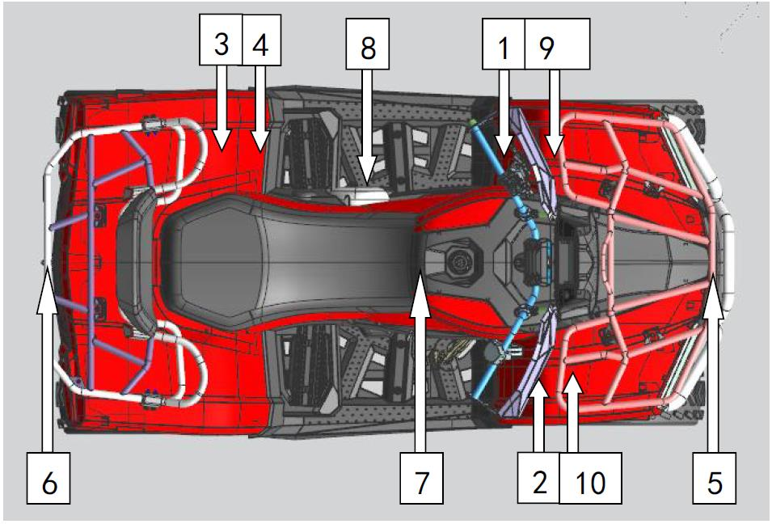

1.
⚠ ПРЕДУПРЕЖДЕНИЕ
Неправильное управление квадрициклом может привести
к СЕРЬЕЗНЫМ ТРАВМАМ или СМЕРТИ
ВОДИТЕЛЮ И ПАССАЖИРУ ВСЕГДА НЕОБХОДИМО НАДЕВАТЬ МОТОЦИКЛЕТНЫЙ ШЛЕМ СЕРТИФИЦИРОВАННЫЙ ДЛЯ ИСПОЛЬЗОВАНИЯ НА ДОРОГАХ И ЗАЩИТНУЮ ЭКИПИРОВКУ | НЕ ПЕРЕВОЗИТЬ БОЛЕЕ ОДНОГО ПАССАЖИРА | НЕ УПРАВЛЯТЬ КВАДРИЦИКЛОМ В СОСТОЯНИИ НАРКОТИЧЕСКОГО ИЛИ АЛКОГОЛЬНОГО ОПЬЯНЕНИЯ
ЗАПРЕЩАЕТСЯ:
- управлять квадрициклом без надлежащего обучения или инструктажа и при отсутствии водительского удостоверения категории А или В1;
- ездить на квадрицикле на слишком высокой скорости, не соответствующей вашим навыкам или условиям езды;
- перевозить пассажира без мотоциклетного шлема и экипировки или пассажира, рост которого не позволяет твердо установить стопы ног на подножки .
ВОДИТЕЛЬ ВСЕГДА ДОЛЖЕН:
- применять правильную технику езды во избежание опрокидывания транспортного средства на склонах, пересеченной местности и на поворотах;
- избегать использования квадрицикла в местах, имеющих дорожное покрытие, которое может отрицательно сказаться на управляемости;
- ездить на более низкой скорости и всегда соблюдать особую осторожность при перевозке пассажира - высаживать пассажира, если этого требуют условия;
- убедиться, что пассажир прочитал и понял это предупреждение и знак безопасности пассажиров.
ПРОЧИТАТЬ РУКОВОДСТВО ПО ЭКСПЛУАТАЦИИ.
СЛЕДОВАТЬ ВСЕМ ИНСТРУКЦИЯМ И ПРЕДУПРЕЖДЕНИЯМ.

2.
⚠ ПРЕДУПРЕЖДЕНИЕ

Управление этим квадрициклом лицами в возрасте младше 16 лет повышает риск получения серьезных травм или гибели как водителя, так и пассажира.
Лицам, которым не исполнилось 16 лет и не имеющим водительского удостоверения категории А или В1, ЗАПРЕЩАЕТСЯ управлять этим квадрициклом.

3.
⚠ ПРЕДУПРЕЖДЕНИЕ
Неправильное давление в шинах или перегрузка могут стать причиной потери управления. Потеря управления может привести к серьезным травмам или смерти.
- Давление в холодных шинах:
Передние колеса: 0.7-0.8 Атм.
Задние колеса: 0.7-0.8 Атм.
- Максимальная грузоподъемность квадрицикла (люди и груз) - 240 кг.

4.
⚠ ПРЕДУПРЕЖДЕНИЕ
БЕЗОПАСНОСТЬ ПАССАЖИРОВ
Для сокращения риска СЕРЬЕЗНЫХ ТРАВМ или ГИБЕЛИ,
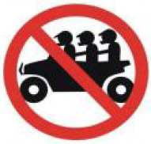 | 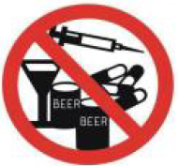
НЕ ПЕРЕВОЗИТЬ БОЛЕЕ ОДНОГО ПАССАЖИРА | НЕ УПРАВЛЯТЬ КВАДРОЦИКЛОМ В СОСТОЯНИИ АЛКОГОЛЬНОГО ИЛИ НАРКОТИЧЕСКОГО ОПЬЯНЕНИЯ
ЗАПРЕЩАЕТСЯ перевозить пассажиров, которые из-за невысокого роста, не могут твердо ставить ноги на подножки и крепко держаться за поручни.
ВОДИТЕЛЬ ВСЕГДА ДОЛЖЕН:
- использовать мотоциклетный шлем, сертифицированный для эксплуатации на дорогах и защитную экипировку;
- сидя на пассажирском сиденье, крепко держаться за поручни и твердо ставить ноги на подножки;
- просить водителя притормозить или остановиться, если чувствует себя некомфортно - сойти и пройтись пешком, если требуется.

5.
⚠ ПРЕДУПРЕЖДЕНИЕ
ЗАПРЕЩАЕТСЯ перевозить пассажиров на переднем багажнике
МАКСИМАЛЬНЫЙ ВЕС ГРУЗА НА ПЕРЕДНЕМ БАГАЖНИКЕ: 30 кг.

6.
⚠ ПРЕДУПРЕЖДЕНИЕ
ЗАПРЕЩАЕТСЯ перевозить пассажиров на заднем багажнике
МАКСИМАЛЬНЫЙ ВЕС ГРУЗА НА ЗАДНЕМ БАГАЖНИКЕ: 60 кг

7.
⚠ РЫЧАГ (СЕЛЕКТОР) ВЫБОРА ПЕРЕДАЧИ
- Перед началом вождения внимательно прочитать руководство по эксплуатации.
- Квадрицикл ДОЛЖЕН быть остановлен перед переключением рычага выбора передачи.
- Включение или выключение передачи заднего хода или парковочного режима производить только при полной остановке и нажатии тормоза.

8.
УВЕДОМЛЕНИЕ
Необходимо проверять уровень моторного масла и уровень масла в КПП перед каждой поездкой.

9.
⚠ ПРЕДУПРЕЖДЕНИЕ
Запрещается снимать крышку радиатора, если двигатель и радиатор не остыли. Может произойти выброс кипящей жидкости или пара под давлением, что может привести к серьезным травмам. После того, как двигатель остынет, крышку радиатора следует открывать следующим образом:
Накрыть крышку радиатора плотной тканью или полотенцем. Медленно повернуть крышку против часовой стрелки по направлению к защелке, чтобы сбросить остаточное давление.
После прекращения звука шипения надавить на крышку, поворачивая ее при этом против часовой стрелки, и снять ее.
T02015

10.
⚠ ПРЕДУПРЕЖДЕНИЕ
Для поворота квадрицикла в режиме полного привода 4WD
требуется больше усилий. Необходимо двигаться на низкой скорости, тратить на маневрирование больше времени и проезжать более длинное расстояние во избежание потери управления.

4. ЕЖЕДНЕВНЫЕ ПРОВЕРКИ ПЕРЕД ПОЕЗДКОЙ

⚠ | ПРЕДУПРЕЖДЕНИЕ
Каждый раз перед поездкой вы должны проверять свой квадрицикл, чтобы убедиться, что он находится в надлежащем рабочем состоянии. Отсутствие надлежащих проверок может привести к серьезным травмам или смерти.

Приведенный ниже контрольный лист для проверки поможет вам удостовериться перед поездкой, что ваш квадрицикл находится в надлежащем рабочем состоянии.

ПРИЛОЖЕНИЕ
КОНТРОЛЬНЫЙ ЛИСТ ПРОВЕРКИ ПЕРЕД ВЫЕЗДОМ.

Проверка проводится водителем или владельцем квадрицикла непосредственно перед каждым выездом. Допускается привлечение к проверке сертифицированных специалистов.

- Проверить уровень масла в двигателе и КПП (При проверке выкрученный и протертый насухо щуп не вкручивать, а вставить до касания резьбой. Допустимый уровень в границах рифленой насечки на щупе.) При недостаточном уровне масло необходимо долить. Запуск двигателя и езда с недостаточными уровнями масла в агрегатах приведет к поломке двигателя и/или трансмиссии и отказу в гарантийном обслуживании.
- Убедиться, что топлива в баке достаточно на всю поездку, максимальный уровень топлива 20мм до нижней кромки заливной горловины. Старайтесь всегда учитывать минимальный остаток топлива в баке. Эта величина около 2х литров , при меньшем количестве топлива в результате нагрева топлива насосом могут образовываться пробки из паров бензина приводящие к сложности повторного запуска двигателя (для повторного запуска необходимо выждать несколько минут для конденсации паров и повторить попытку) также в движении квадрицикл испытывает инерционные перегрузки в результате которых топливо в баке смещается в сторону от заборного патрубка насоса и двигатель может работать с перебоями или остановиться. При поездке в места, где отсутствует возможность дозаправки топливом и есть риск, что топлива не хватит на всю поездку, позаботьтесь о дополнительном топливе в прочной специально для этого предназначенной емкости, надежно закрепленной в безопасном месте.
- Нажмите и с силой удерживайте 30 секунд педаль тормоза и рычаг тормоза на руле. Не должно быть ощутимого «проваливания» рычага и/или педали. При обнаружении неисправности поездка до устранения причины ЗАПРЕЩАЕТСЯ.
- Убедитесь в исправной работе всех световых и информационных приборов (при использовании прицепа также и на прицепе). В работоспособности звукового сигнала.
- Внимательно осмотрите на предмет ослабления крепежа или потери шплинтов узлы передней и задней подвески, детали рулевого управления, тормозные механизмы, крепления колес и навесного оборудования.
- Силовым воздействием (покачиванием за передний и задний багажник) убедитесь в отсутствии люфтов.
- Проверьте срок годности и наличие аптечки первой медицинской помощи, знака аварийной остановки и огнетушителя.
- Проверьте и при необходимости доведите до нормы давление в шинах. Если одна из шин потеряла давление значительно больше остальных необходимо найти причину падения давления. Рекомендованное давление в холодных шинах 0.7-0.8 Атм.
- Проверьте чистоту и надежность крепления Государственного номерного знака.
- Проверьте исправность мотоциклетного шлема водителя и пассажира (при трещинах и сколах шлем изымается из использования и утилизируется) Езда в поврежденном и /или не застегнутом шлеме не допускается.
- Нажмите до конца и отпустите курок акселератора, убедитесь в легком ходе и уверенном возврате заслонки в закрытое положение.
- Надев экипировку, запустите двигатель убедитесь в устойчивой работе и отсутствии на экране светящейся пиктограммы «проверь двигатель» сядьте на квадрицикл и после прогрева при медленном движении проверьте легкость рулевого управления.
- Во время поездки внимательно прислушивайтесь к посторонним звукам и необычным ощущениям в управлении квадрициклом. При подозрении на неисправность остановитесь, припаркуйтесь по правилам и определите вероятную неисправность.
- При обнаружении неисправности угрожающей поломкой узлов и механизмов и/или угрожающей безопасному движению вызовите эвакуатор и отвезите технику на ремонт сертифицированному дилеру.

5. ПРЕДУПРЕЖДЕНИЯ ПО ВОЖДЕНИЮ

⚠ | ПРЕДУПРЕЖДЕНИЕ
ПОТЕНЦИАЛЬНАЯ ОПАСНОСТЬ

Управление квадроциклом без надлежащего инструктажа.
ЧТО МОЖЕТ СЛУЧИТЬСЯ
Риск несчастного случая значительно возрастает, если водитель не знает, как правильно управлять квадроциклом в различных ситуациях и на разных типах местности.
КАК ИЗБЕЖАТЬ ОПАСНОСТИ
Начинающим и неопытным водителям следует пройти курс обучения у сертифицированного инструктора. После этого они должны регулярно отрабатывать технику вождения, как описано в Руководстве по эксплуатации.

Запрещается допускать к управлению этим квадрициклом лиц младше 16 лет и лиц, не имеющих водительского удостоверения категории А или В1.

⚠ | ПРЕДУПРЕЖДЕНИЕ
ПОТЕНЦИАЛЬНАЯ ОПАСНОСТЬ

Управление квадрициклом без мотоциклетного шлема, сертифицированного для эксплуатации на дорогах, средств защиты глаз и защитной экипировки.
ЧТО МОЖЕТ СЛУЧИТЬСЯ
Вождение квадрицикла без мотоциклетного шлема, сертифицированного для эксплуатации на дорогах, увеличивает ваши шансы получить серьезную травму головы или погибнуть в случае аварии.
Вождение без средств защиты глаз может привести к несчастному случаю, получению повреждений органов зрения и увеличивает риск возникновения ДТП или аварии.
Вождение без защитной экипировки увеличивает ваши шансы получить серьезную травму.
КАК ИЗБЕЖАТЬ ОПАСНОСТИ
Всегда надевать мотоциклетный шлем, сертифицированный для эксплуатации на дорогах, который подходит вам по размеру и застегивать его.
Вам также следует надевать средства для защиты глаз (защитные очки или щиток для лица), перчатки, мотоботы, рубашку или куртку с длинными рукавами и длинные брюки.

⚠ | ПРЕДУПРЕЖДЕНИЕ
ПОТЕНЦИАЛЬНАЯ ОПАСНОСТЬ

Вождение квадроцикла после употребления алкоголя или наркотиков.
ЧТО МОЖЕТ СЛУЧИТЬСЯ
Может серьезно повлиять на вашу оценку ситуации.
Может привести к замедлению вашей реакции.
Может повлиять на ваше равновесие и восприятие.
Может привести к аварии.
КАК ИЗБЕЖАТЬ ОПАСНОСТИ
Никогда не употреблять алкоголь или наркотики до или во время вождения квадроцикла.

⚠ | ПРЕДУПРЕЖДЕНИЕ
ПОТЕНЦИАЛЬНАЯ ОПАСНОСТЬ

Вождение квадрицикла на чрезмерно высокой скорости.
ЧТО МОЖЕТ СЛУЧИТЬСЯ
Увеличатся ваши шансы потерять контроль над квадрициклом, что может привести к аварии.
КАК ИЗБЕЖАТЬ ОПАСНОСТИ
Необходимо всегда ездить со скоростью, соответствующей рельефу местности, видимости и условиям эксплуатации, а также вашему опыту.

⚠ | ПРЕДУПРЕЖДЕНИЕ
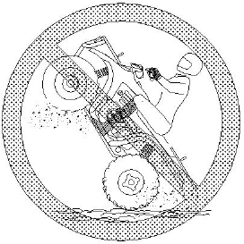
ПОТЕНЦИАЛЬНАЯ ОПАСНОСТЬ

Попытка езды на задних колесах или 2х боковых колесах, выполнение прыжков и других трюков.
ЧТО МОЖЕТ СЛУЧИТЬСЯ
Увеличится вероятность аварии, включая опрокидывание.
КАК ИЗБЕЖАТЬ ОПАСНОСТИ
Никогда не пытаться выполнять трюки, такие как попытка езды на задних колесах или 2х боковых колесах, выполнение прыжков и других трюков.

⚠ | ПРЕДУПРЕЖДЕНИЕ
ПОТЕНЦИАЛЬНАЯ ОПАСНОСТЬ

Невыполнение проверок квадроцикла перед началом поездки.
Невыполнение надлежащего технического обслуживания квадроцикла.
ЧТО МОЖЕТ СЛУЧИТЬСЯ
Увеличивается вероятность аварии или повреждения оборудования.
КАК ИЗБЕЖАТЬ ОПАСНОСТИ
Всегда проверять свой квадрицикл перед каждым его использованием, чтобы убедиться, что он в безопасном рабочем состоянии.
Всегда соблюдать процедуры и графики проверок и технического обслуживания, приведенные в Руководстве по эксплуатации.

⚠ | ПРЕДУПРЕЖДЕНИЕ
ПОТЕНЦИАЛЬНАЯ ОПАСНОСТЬ

Снятие рук с руля или ног с подножек во время вождения.
ЧТО МОЖЕТ СЛУЧИТЬСЯ
Снятие даже одной руки или ноги может снизить вашу способность контролировать квадрицикл или может привести к потере равновесия и падению с квадрицикла. Если вы уберете ногу с подножки, ваша ступня или нога могут соприкоснуться с задними колесами, что может привести к травме или аварии.
КАК ИЗБЕЖАТЬ ОПАСНОСТИ
Во время вождения квадрицикла всегда держать обе руки на руле, а обе ноги - на подножках.

⚠ | ПРЕДУПРЕЖДЕНИЕ
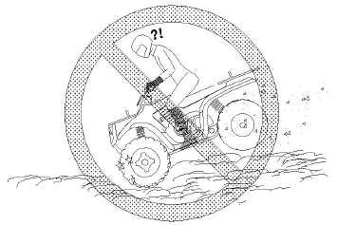
ПОТЕНЦИАЛЬНАЯ ОПАСНОСТЬ

Несоблюдение особой осторожности при вождении квадрицикла по незнакомой местности.
ЧТО МОЖЕТ СЛУЧИТЬСЯ
Вы можете наехать на скрытые камни, неровности или ямы, натянутую проволоку, не имея достаточно времени, чтобы среагировать. Это может привести к опрокидыванию квадрицикла или потере управления.
КАК ИЗБЕЖАТЬ ОПАСНОСТИ
Ездить медленно и соблюдать особенную осторожность при движении по незнакомой местности. При управлении квадрициклом всегда необходимо следить за изменяющимися условиями рельефа.

⚠ | ПРЕДУПРЕЖДЕНИЕ
ПОТЕНЦИАЛЬНАЯ ОПАСНОСТЬ

Несоблюдение повышенной осторожности при вождении по чрезмерно неровной, скользкой или рыхлой поверхности.
ЧТО МОЖЕТ СЛУЧИТЬСЯ
Это может привести к потере сцепления или управления транспортным средством, что может стать причиной аварии, включая опрокидывание.
КАК ИЗБЕЖАТЬ ОПАСНОСТИ
Не ездить на квадрицикле по чрезмерно неровной, скользкой или рыхлой поверхности до тех пор, пока вы не изучите и не отработаете навыки, необходимые для управления квадрициклом на такой местности. Всегда быть особенно внимательными на таких участках местности.

⚠ | ПРЕДУПРЕЖДЕНИЕ
ПОТЕНЦИАЛЬНАЯ ОПАСНОСТЬ

Неправильное поднятие на холмы.
ЧТО МОЖЕТ СЛУЧИТЬСЯ
Это может привести к потере управления или опрокидыванию квадроцикла.
КАК ИЗБЕЖАТЬ ОПАСНОСТИ
Всегда соблюдать соответствующие правила подъема на холмы, приведенные в настоящем руководстве по эксплуатации.
Всегда внимательно исследовать рельеф местности, прежде чем подниматься на какой-либо склон.
Нельзя подниматься на склоны с чрезмерно скользкой или рыхлой поверхностью.
Следует переносить свой вес вперед.
Никогда не открывать дроссельную заслонку резко. Квадрицикл может перевернуться назад.
Запрещено преодолевать вершину холма на большой скорости. На другой стороне холма могут быть препятствия, резкий обрыв, другое транспортное средство или человек.

⚠ | ПРЕДУПРЕЖДЕНИЕ
ПОТЕНЦИАЛЬНАЯ ОПАСНОСТЬ

Неправильное выполнение поворота.
ЧТО МОЖЕТ СЛУЧИТЬСЯ
Вы можете потерять управление квадроциклом, что может привести к столкновению или опрокидыванию.
КАК ИЗБЕЖАТЬ ОПАСНОСТИ
Всегда соблюдать соответствующие правила поворота, приведенные в настоящем руководстве по эксплуатации.
Следует потренироваться выполнять повороты на низкой скорости, прежде чем пытаться поворачивать на более высокой скорости.
Не поворачивать на чрезмерно высокой скорости.

⚠ | ПРЕДУПРЕЖДЕНИЕ
ПОТЕНЦИАЛЬНАЯ ОПАСНОСТЬ

Езда по чрезмерно крутым склонам.
ЧТО МОЖЕТ СЛУЧИТЬСЯ
Транспортное средство легче переворачивается на очень крутых склонах, чем на равнинах или небольших возвышенностях.
КАК ИЗБЕЖАТЬ ОПАСНОСТИ
Никогда не ездить на квадрицикле по склонам, слишком крутым для квадрицикла или ваших навыков вождения.
Потренироваться на небольших склонах, прежде чем приступать к более крутым.
Никогда не управлять квадрициклом на склонах, имеющих угол наклона более 17°.

⚠ | ПРЕДУПРЕЖДЕНИЕ
ПОТЕНЦИАЛЬНАЯ ОПАСНОСТЬ

Неправильное выполнение спуска со склона.
ЧТО МОЖЕТ СЛУЧИТЬСЯ
Это может привести к потере управления или опрокидыванию квадроцикла.
КАК ИЗБЕЖАТЬ ОПАСНОСТИ
- Всегда соблюдать соответствующие правила спуска со склонов, приведенные в настоящем руководстве по эксплуатации. ПРИМЕЧАНИЕ: при торможении в процессе спуска со склона требуется особая техника.
- Всегда внимательно исследовать рельеф местности, прежде чем спускаться с какого-либо склона.
- Следует переносить свой вес назад.
- Не спускаться по склону на большой скорости.
- Избегать спуска по склону под углом, который может привести к резкому крену транспортного средства в одну сторону. По возможности спускаться вниз по склону напрямую.

⚠ | ПРЕДУПРЕЖДЕНИЕ
ПОТЕНЦИАЛЬНАЯ ОПАСНОСТЬ

Неправильное пересечение склона или выполнение поворота на склоне.
ЧТО МОЖЕТ СЛУЧИТЬСЯ
Это может привести к потере управления или опрокидыванию квадрицикла.
КАК ИЗБЕЖАТЬ ОПАСНОСТИ
- Никогда не пытаться поворачивать квадрицикл на склоне, пока вы не освоите технику поворота, описанную в руководстве по эксплуатации, на равнинной местности. Соблюдать повышенную осторожность при повороте на любом склоне.
- По возможности не пересекать склон крутого холма.
При пересечении склона холма:
- Всегда соблюдать соответствующие правила, приведенные в настоящем руководстве по эксплуатации.
- Избегать склонов с чрезмерно скользкой или рыхлой поверхностью.
- Переносить свой вес на ту часть квадрицикла, которая выше.

⚠ | ПРЕДУПРЕЖДЕНИЕ
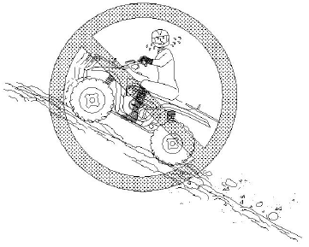
ПОТЕНЦИАЛЬНАЯ ОПАСНОСТЬ
Остановка двигателя, откат назад или неправильный спуск с квадрицикла при подъеме на склон.
ЧТО МОЖЕТ СЛУЧИТЬСЯ
Может произойти опрокидывание квадрицикла.
КАК ИЗБЕЖАТЬ ОПАСНОСТИ
Поддерживать постоянную скорость при подъеме на склон.
В случае потери скорости движения вперед:
- Направить свой вес в сторону подъема.
- Нажать на тормоза.
- Заблокировать стояночный тормоз после остановки.
Если вы начнете откатываться назад:
- Направить свой вес в сторону подъема; никогда не увеличивать обороты двигателя.
- Никогда не нажимать на ножной тормоз при откате назад до полной остановки.
- Постепенно нажимать на передний тормоз (рукоятка на левой стороне руля).
- После полной остановки также нажать на ножной тормоз, а затем заблокировать стояночный тормоз (рукоятка на правой стороне руля).
- Сойти с квадрицикла в сторону, находящуюся выше по склону, или в любую сторону, если квадрицикл направлен прямо вверх по склону.
- Развернуть квадрицикл и снова сесть на него в соответствии с процедурой, описанной в настоящем руководстве.

⚠ | ПРЕДУПРЕЖДЕНИЕ
ПОТЕНЦИАЛЬНАЯ ОПАСНОСТЬ
Неправильное преодоление препятствий.
ЧТО МОЖЕТ СЛУЧИТЬСЯ
Это может привести к потере управления или столкновению. Это может стать причиной опрокидывания квадрицикла.
КАК ИЗБЕЖАТЬ ОПАСНОСТИ
- Прежде чем ездить по незнакомой местности, необходимо проверить, нет ли там препятствий.
- Требуется повышенная осторожность при переезде через крупные препятствия, такие как большие камни или поваленные деревья.
- Если вы не можете объехать препятствия, следует всегда соблюдать соответствующие процедуры, описанные в руководстве по эксплуатации.

⚠ | ПРЕДУПРЕЖДЕНИЕ
ПОТЕНЦИАЛЬНАЯ ОПАСНОСТЬ
Занос или скольжение.
ЧТО МОЖЕТ СЛУЧИТЬСЯ
Вы можете потерять контроль над квадрициклом.
Также возможно неожиданное восстановление сцепления с дорогой, что может привести к опрокидыванию квадрицикла.
КАК ИЗБЕЖАТЬ ОПАСНОСТИ
На скользких поверхностях, таких как лед, двигаться медленно и с повышенной осторожностью, чтобы уменьшить возможность заноса или неконтролируемого скольжения.

⚠ | ПРЕДУПРЕЖДЕНИЕ
ПОТЕНЦИАЛЬНАЯ ОПАСНОСТЬ
Езда на квадрицикле по глубоким водоемам или водоемам с быстрым течением.
ЧТО МОЖЕТ СЛУЧИТЬСЯ
Шины обладают плавучестью, и это приводит к потере сцепления и управления, что может стать причиной аварии.
КАК ИЗБЕЖАТЬ ОПАСНОСТИ
Никогда не ездить на квадрицикле по водоему, глубина которого превышает рекомендованную в этом руководстве максимальную глубину (0.3 метра).
Не ездить на квадрицикле по глубоким водоемам или водоемам с быстрым течением. Если вы не можете избежать водоема, следует двигаться медленно, аккуратно балансировать свой вес, избегая резких движений, поддерживать медленное и устойчивое движение вперед, не делать резких поворотов или остановок и не газовать резко.
Следует помнить, что тормозные качества могут снижаться после воздействия влаги на тормоза.
После езды по воде следует протестировать тормоза. При необходимости нажать на тормоза несколько раз во время движения для просушки тормозных колодок.

⚠ | ПРЕДУПРЕЖДЕНИЕ
ПОТЕНЦИАЛЬНАЯ ОПАСНОСТЬ
Неправильная езда задним ходом.
ЧТО МОЖЕТ СЛУЧИТЬСЯ
Вы можете столкнуться с препятствием или человеком позади вас, что приведет к серьезным травмам.
КАК ИЗБЕЖАТЬ ОПАСНОСТИ
Когда вы выбираете задний ход, необходимо убедиться, что позади вас нет препятствий или людей.
Если двигаться задним ходом безопасно, то следует двигаться медленно.

⚠ | ПРЕДУПРЕЖДЕНИЕ
ПОТЕНЦИАЛЬНАЯ ОПАСНОСТЬ
Вождение квадрицикла с неподходящими шинами или при неправильном или неравномерном давлении в шинах.
ЧТО МОЖЕТ СЛУЧИТЬСЯ
Использование неподходящих шин на описанном здесь квадрицикле или эксплуатация этого квадрицикла при неправильном или неравномерном давлении в шинах может привести к потере управления и увеличивает риск аварии.
КАК ИЗБЕЖАТЬ ОПАСНОСТИ
Всегда использовать шины того размера и типа, которые указаны в руководстве по эксплуатации этого транспортного средства.
Всегда поддерживать надлежащее давление в шинах, указанное в руководстве по эксплуатации.

⚠ | ПРЕДУПРЕЖДЕНИЕ
ПОТЕНЦИАЛЬНАЯ ОПАСНОСТЬ
Вождение квадрицикла после ненадлежащей модификации.
ЧТО МОЖЕТ СЛУЧИТЬСЯ
Неправильная установка аксессуаров или модификация описанного здесь транспортного средства могут привести к изменениям в управлении, что в некоторых ситуациях может спровоцировать аварию.
КАК ИЗБЕЖАТЬ ОПАСНОСТИ
Никогда не модифицировать этот квадрицикл из-за возможности неправильной установки или использования аксессуаров. Все детали и аксессуары, устанавливаемые на описанное здесь транспортное средство, должны являться оригинальными или одобренными производителем частями, предназначенными для использования на этом квадрицикле, и подлежат установке и использованию в соответствии с инструкциями и лицами или организациями с письменным подтверждением квалификации достаточной для установки данного типа аксессуаров на квадрицикл. Если у вас есть вопросы, необходимо обратиться к официальному дилеру.

⚠ | ПРЕДУПРЕЖДЕНИЕ
ПОТЕНЦИАЛЬНАЯ ОПАСНОСТЬ
Перегрузка квадроцикла или неправильная перевозка или буксировка груза.
ЧТО МОЖЕТ СЛУЧИТЬСЯ
Это может привести к изменениям в управлении транспортным средством, которые могут спровоцировать аварию.
КАК ИЗБЕЖАТЬ ОПАСНОСТИ
Никогда не превышать заявленную грузоподъемность квадрицикла.
- Груз должен быть правильно распределен и надежно закреплен.
- Снижать скорость при перевозке груза или езде с прицепом.
- Следует увеличить дистанцию для торможения.
- При перевозке груза или езде с прицепом всегда следовать инструкциям, приведенным в руководстве по эксплуатации.

⚠ | ПРЕДУПРЕЖДЕНИЕ
ПОТЕНЦИАЛЬНАЯ ОПАСНОСТЬ
Езда по замерзшим озерам и рекам.
ЧТО МОЖЕТ СЛУЧИТЬСЯ
Если квадрицикл и/или водитель провалятся под лед, это может привести к серьезным травмам или смерти.
КАК ИЗБЕЖАТЬ ОПАСНОСТИ
Никогда не ездить на квадрицикле по замерзшему водоему, не убедившись, что лед достаточно толстый и прочный, чтобы выдержать квадрицикл и его водителя, а также силу, создаваемую движущимся транспортным средством.

⚠ | ПРЕДУПРЕЖДЕНИЕ
После опрокидывания или аварии необходимо обратиться к квалифицированному сервисному дилеру для полной проверки транспортного средства, включая тормоза, дроссельную заслонку и рулевое управление, на предмет возможных повреждений.

⚠ | ПРЕДУПРЕЖДЕНИЕ
Для безопасного управления этим транспортным средством требуется рассудительность и хорошая физическая форма. Лица с когнитивными расстройствами или физическими недостатками, если они будут управлять этим транспортным средством, подвергнутся серьезному риску опрокидывания и потери управления, что может привести к тяжелым травмам или смерти.

⚠ | ПРЕДУПРЕЖДЕНИЕ
Горючие материалы должны находиться как можно дальше от выхлопной системы. Может возникнуть возгорание.

⚠ | ПРЕДУПРЕЖДЕНИЕ
Режим полного привода 4WD или блокировку заднего дифференциала (только для модели AL) следует активировать, когда колеса квадрицикла полностью остановлены и включена нейтральная передача. Несоблюдение этого требования
может привести к повреждению деталей и узлов трансмиссии.

При блокировке дифференциала (только для модели AL) оба колеса на заблокированном мосту вращаются с одинаковой скоростью, независимо от силы сцепления. Это может вам помочь при езде по труднопроходимой
местности в ситуации, когда одно из колес отрывается от земли, поскольку блокировка дифференциала сохраняет подачу полной мощности на другое колесо, что обеспечит ваше движение в нужном направлении.

При использовании режима 4WD или блокировки дифференциала рулевое управление становится тяжелее и реагирует медленнее. Следует отключать эти режимы, когда в них нет необходимости.

Не использовать блокировку дифференциала и режим 4WD на твердом грунте. Это приведет к сильному износу шин, снизит управляемость и может привести к повреждению коробки передач и механизма блокировки.

6. ИДЕНТИФИКАЦИОННЫЙ НОМЕР ТРАНСПОРТНОГО СРЕДСТВА (VIN)

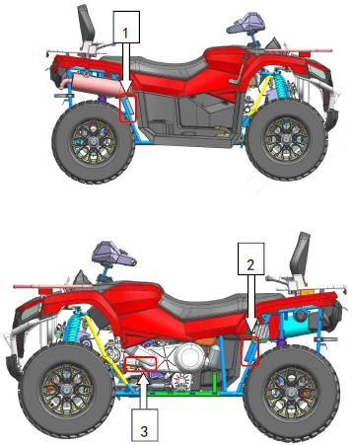

Вам необходимо записать следующие номера с вашего квадроцикла в специально отведенных местах.
1. Идентификационный номер (WIN) транспортного средства:
2. Номер модели транспортного средства:
3. Серийный номер и модель двигателя :

Извлечь запасной ключ и хранить его в надежном месте. Дубликат вашего ключа можно изготовить, только получив заготовку ключа и заточив ее путем сопоставления с имеющимся у вас ключом.
Серийные номера рамы транспортного средства и двигателя важны для идентификации модели при регистрации вашего ТС, получении страховки или когда требуются запасные части. В случае кражи вашего квадрицикла эти номера необходимы для его розыска и идентификации.

7. ФУНКЦИИ ЭЛЕМЕНТОВ УПРАВЛЕНИЯ И ЧАСТЕЙ

Жидкокристаллический дисплей приборной панели

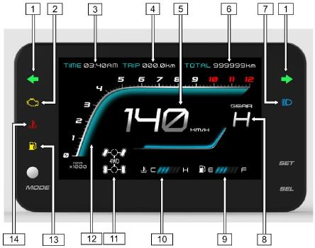

1 | Указатель поворота | 6 | Общий одометр | 11 | Режим вождения
2 | Индикатор неисправности EFI | 7 | Индикатор включения дальнего света | 12 | Частота вращения двигателя
3 | Часы | 8 | Индикатор положения передачи | 13 | Индикатор низкого уровня топлива
4 | Счетчик ежедневного пробега | 9 | Индикатор уровня топлива | 14 | Предупреждающий индикатор температуры охлаждающей жидкости
5 | Спидометр | 10 | Индикатор температуры охлаждающей жидкости

Дроссельная заслонка
⚠ | ПРЕДУПРЕЖДЕНИЕ
Не запускать квадрицикл и не управлять им, если у него заедает или неправильно работает механизм управления дроссельной заслонкой. Заедающая или неправильно работающая дроссельная заслонка может стать причиной аварии с серьезными травмами или смертельным исходом.
При возникновении проблем с дроссельной заслонкой необходимо обратиться к своему дилеру для выполнения обслуживания и ремонта.
Отсутствие проверок или технического обслуживания системы дроссельной заслонки может привести к заеданию рычага дроссельной заслонки во время езды и стать причиной аварии.
Всегда следует проверять перед запуском двигателя и периодически во время езды, свободно ли перемещается рычаг.

Рычаг дроссельной заслонки
Частота вращения двигателя и скорость движения транспортного средства регулируются нажатием рычага дроссельной заслонки. Рычаг дроссельной заслонки (1) имеет пружину, которая при отпускании рычага возвращает заслонку в закрытое положение, а двигатель в режим холостого хода.
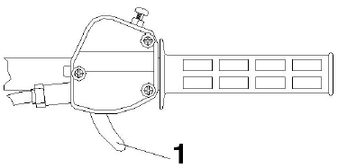

⚠ | ПРЕДУПРЕЖДЕНИЕ
Мойка или эксплуатация ТС при отрицательных температурах может привести к попаданию и замерзанию воды в боуденовском тросе привода дроссельной заслонки и/или в самом механизме дроссельной заслонки.

В результате может произойти заедание дроссельной заслонки, что может привести к продолжению работы двигателя и потере управления.

Передние и задние тормоза
Уровень тормозной жидкости следует проверять перед каждой поездкой. Бачок тормозной жидкости ручного тормоза расположен на левой стороне руля. Бачок ножного тормоза расположен под панелью переднего капота.
Уровень жидкости должен быть между максимальной и минимальной отметками.

⚠ | ВНИМАНИЕ
При обнаружении низкого уровня жидкости необходимо найти и устранить причину падения уровня и устранить ее. КАТЕГОРИЧЕСКИ ЗАПРЕЩАЕТСЯ просто доливать жидкость без устранения причины ее убывания из системы. Для производства данных работ обратитесь к сертифицированному дилеру.

⚠ | ВНИМАНИЕ
После вскрытия бутылки с тормозной жидкостью использовать необходимое количество, а остальное утилизировать. Не хранить и не использовать вскрытую бутылку с тормозной жидкостью. Тормозная жидкость гигроскопична, то есть быстро впитывает влагу из воздуха. В результате температуря кипения тормозной жидкости падает, что может привести к отказутормозов и повышению риска получения серьезных травм.

Передние и задние тормоза
Рычаг главного тормозного цилиндра, расположенный на левой стороне руля, приводит в действие тормозные механизмы только передних колес.
Педаль ножного тормоза, расположенная на правой подножке, приводит в действие тормозные механизмы всех четырех колес (два передних и два задних).
Следует всегда проверять работу тормозного рычага и педали, а также уровень жидкости в бачках перед поездкой. При нажатии рычаг и педаль должны быть жесткими. Мягкость указывает на возможную утечку жидкости или попадание воздуха в систему при низком уровне жидкости в главных цилиндрах, что необходимо исправить перед поездкой. Необходимо связаться со своим дилером для проведения надлежащей диагностики и ремонта.

⚠ | ПРЕДУПРЕЖДЕНИЕ
Нельзя ездить на квадрицикле, если педаль тормоза кажется мягкой при нажатии. Езда на квадрицикле с мягкой педалью тормоза может привести к снижению эффективности или полному отказу тормозов, что в свою очередь может привести к аварии.

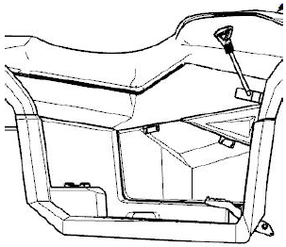

Установка на стояночный тормоз
- Нажать на рычаг ручного тормоза, находящийся на правой стороне руля, зафиксировать его собачкой храповика.
- Чтобы разблокировать стояночный тормоз надо при нажатии на рычаг разблокировать собачку храповика и убедиться, что рычаг возвратился в крайнее переднее положение.

Важные меры предосторожности
- При оставлении стояночного тормоза в активированном положении на длительное время он может ослабнуть. Это может привести к аварии.
- При парковке на склоне холма заблокируйте движение, дополнительно подложив под колеса специальные противооткатные башмаки.

⚠ | ПРЕДУПРЕЖДЕНИЕ
Перед началом езды следует всегда проверять, отключен ли стояночный тормоз. Вождение квадрицикла при включенном стояночном тормозе может привести к несчастному случаю с серьезными травмами и повреждению некоторых узлов и механизмов квадрицикла.

НОЖНОЙ ТОРМОЗ

⚠ | ПРЕДУПРЕЖДЕНИЕ
Соблюдать осторожность при нажатии на ножной тормоз. Не нажимать резко на ножной тормоз при движении в повороте, иначе задние колеса могут заблокироваться и проскользнуть вбок, что приведет к потере управления.

⚠ | ПРЕДУПРЕЖДЕНИЕ
Резкое нажатие на ножной тормоз при спуске задним ходом со склона может привести к перевороту назад.

Уровень тормозной жидкости
Перед каждой поездкой необходимо проверять уровень тормозной жидкости в главном цилиндре переднего тормоза на левой стороне руля. Если уровень жидкости низкий, необходимо найти и устранить причины падения уровня и только после этогодобавлять тормозную жидкость DOT 4.

На главном тормозном цилиндре переднего тормоза имеется «боковое окошко», через которое можно видеть уровень жидкости.

Уровень следует поддерживать между отметками «max» и «min» на бачке.

Управление селектором переключения передач.
Селектор переключения передач располагается с правой стороны транспортного средства.
Рычаг переключения передач имеет пять положений:
- Низшая передача переднего хода (L),
- Высшая передача переднего хода (H),
- Нейтральная передача (N),
- Задний ход (R),
- Стоянка (P).

ПРИМЕЧАНИЕ: чтобы продлить срок службы ремня, следует использовать низшую передачу переднего хода при сильной нагрузке и в ситуациях, когда вы в течение длительного времени едете со скоростью менее 15км/ч.

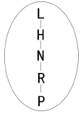

⚠ | ВНИМАНИЕ
Чтобы переключить передачу, требуется остановить квадрицикл и при работающем на холостом ходу двигателе переключиться на желаемую передачу с помощью рычага. Переключение передач на более высоких оборотах двигателя, чем холостой ход, или во время движения квадрицикла может привести к поломке коробки передач.

Всегда блокировать возможное движение квадрицикла стояночным тормозом, оставляя квадрицикл без присмотра.
Поддержание регулировки рычажного механизма переключения передач важно для обеспечения исправной работы коробки передач. В случае возникновения каких-либо проблем с переключением передач следует обратиться к своему дилеру.

⚠ | ПРЕДУПРЕЖДЕНИЕ
ПОТЕНЦИАЛЬНАЯ ОПАСНОСТЬ
Переключение передачи при очень высоких оборотах двигателя.
ЧТО МОЖЕТ СЛУЧИТЬСЯ
Это может привести к повреждению двигателя или коробки передач.
КАК ИЗБЕЖАТЬ ОПАСНОСТИ
Прежде чем переключать передачи, убедиться, что частота вращения двигателя
достаточно снизилась и колеса квадрицикла полностью остановлены.

Система охлаждения двигателя

Уровень охлаждающей жидкости
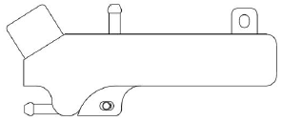

Уровень охлаждающей жидкости необходимо поддерживать между минимальным и максимальным отметками на расширительном баке.
Уровень охлаждающей жидкости поддерживается системой рекуперации. Компонентами системы рекуперации являются расширительный бак для охлаждающей жидкости, заливная горловина радиатора, крышка радиатора и соединительный шланг.
При повышении рабочей температуры охлаждающей жидкости и ее теплового расширения избыток охлаждающей жидкости вытесняется из радиатора через клапан крышки радиатора в расширительный бак.
По мере снижения температуры охлаждающей жидкости уменьшающаяся в объеме охлаждающая жидкость всасывается обратно из бака через клапан крышки обратно в радиатор.

ПРИМЕЧАНИЕ: Некоторое снижение уровня охлаждающей жидкости при эксплуатации новых транспортных средств является нормальным, поскольку система освобождается от захваченного
воздуха. Необходимо следить за уровнем охлаждающей жидкости и поддерживать его в соответствии с рекомендациями, доливая охлаждающую жидкость в расширительный бак. Мы рекомендуем использовать антифриз класса G11 с рабочей температурой не ниже -40 градусов цельсия. Использовать в системе охлаждения неразбавленный концентрат антифриза запрещено!

ПРИМЕЧАНИЕ: необходимо всегда выполнять рекомендации производителя антифриза по смешиванию для защиты от замерзания, соответствующие вашему региону.

Система охлаждения

⚠ | ПРЕДУПРЕЖДЕНИЕ
Ни в коем случае не снимать герметичную крышку при нагретом или горячем двигателе. Выходящий пар может вызвать серьезные ожоги. Перед снятием герметичной крышки двигатель должен остыть.

Проверка уровня охлаждающей жидкости в радиаторе

ПРИМЕЧАНИЕ: Эта процедура требуется только, если система охлаждения опустошена для проведения технического обслуживания и/или ремонта. Однако, если расширительный бак оказался пустым, следует проверить уровень в радиаторе и при необходимости долить охлаждающую жидкость.

ПРИМЕЧАНИЕ: Использование нестандартной герметичной крышки приведет к неправильному функционированию системы рекуперации. Если крышку требуется заменить, необходимо обратиться к своему дилеру за соответствующей запасной частью. Чтобы охлаждающая жидкость сохраняла способность защищать двигатель, рекомендуется каждые два года полностью сливать ее из системы и заливать свежую смесь антифриза и воды.

Медленно доливать охлаждающую жидкость с помощью воронки через заливную горловину радиатора по мере необходимости.

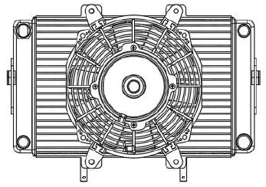

Топливно-масляная система
⚠ | ПРЕДУПРЕЖДЕНИЕ
- Бензин очень горюч и при определенных условиях взрывоопасен.
- Всегда соблюдать предельную осторожность при обращении с бензином.
- Заправляться только при остановленном двигателе и выключенном ключе зажигания, на открытом воздухе или в хорошо вентилируемом месте.
- Не курить и не допускать возникновения открытого огня или искр в месте заправки или хранения бензина или рядом с ним.
- Не переполнять бак. Максимальный уровень топлива в баке- 20мм до нижней кромки заливной горловины.
- Если бензин попал на кожу или одежду, необходимо немедленно смыть его водой с мылом и сменить одежду.
- Никогда не запускать двигатель в закрытом помещении и не допускать его работу там. Выхлопные газы двигателей внутреннего сгорания ядовиты и за короткое время могут привести к потере сознания и смерти.

⚠ | ПРЕДУПРЕЖДЕНИЕ
Известно, что выхлопные газы двигателя внутреннего сгорания содержат химические вещества, которые в определенных количествах вызывают рак, разные заболевания или нарушения репродуктивной системы.

Топливно-масляная система

Топливная система

Крышка заливной горловины топливного бака (1) расположена между рулем и сидящим на квадрицикле водителем.
Емкость бака 17.4 литра. Полезный объем топлива может быть немного меньше заявленного объема топливного бака.
Необходимо использовать обычный неэтилированный бензин с октановым числом не ниже 92.

Топливный фильтр

Фильтр подлежит замене согласно регламенту технического обслуживания (приложение к руководству) или ежегодно. Замену осуществляет ваш дилер.
Чистить топливный фильтр запрещается.

Система смазки

Масляный щуп расположен справа от двигателя.
Чтобы проверить уровень масла:

- Установить квадрицикл на горизонтальную поверхность.
- Запустить двигатель и дать ему поработать на холостом ходу 20-30 секунд.
- Заглушить двигатель, вывинтить масляный щуп (1) и вытереть его насухо чистой тканью.
- Вставить щуп в двигатель до касания резьбой (не вкручивать его внутрь), после чего извлечь, чтобы проверить уровень масла.
- Извлечь щуп и проверить, что уровень масла находится в пределах насечки на щупе. (2). При низком уровне долить масло до уровня на щупе. Не переливать.

⚠ | ВНИМАНИЕ
Использовать только моторное масло для бензиновых 4х тактных двигателей 10w40 (синтетика). Никогда не заменять марки масел и не смешивать разные.
Это может привести к серьезному повреждению двигателя и аннулированию гарантии.

Полноприводная система 4WD

Электрический переключатель привода 2WD- 4WD

ВНИМАНИЕ:

Всегда включать полный привод только при полной остановке транспортного средства.

ПРИМЕЧАНИЕ:
При переключении между 2WD/4WD механика в коробке передач переднего привода может оставаться включенной/выключенной. Механика окончательно отключится/включится при езде по твердой поверхности или при движении задним ходом.

⚠ | ВНИМАНИЕ
Не включать режим 4WD, если задние колеса вращаются. Это может привести к серьезному повреждению машины. При включении режима 4WD кнопка останется в положении 4WD, но механика 4WD может быть по-прежнему выключенной. Необходимо плавно нажать на газ и дать колесам немного сдвинуться, чтобы механика 4WD наконец включилась. При включении 4WD загорится соответственная пиктограмма на приборной панели.

ПРЕДУПРЕЖДЕНИЕ:
Работающее с чрезмерным усилием в положении 2WD рулевое управление является признаком неисправности Заметив какие-либо признаки неисправности рулевого управления, следует отправить квадрицикл к своему дилеру для проведения осмотра и технического обслуживания.

ПРИМЕЧАНИЕ:
Усилие, требуемое для поворота рулевого колеса в положении 4WD увеличивается. Но усилие возрастает одинаково как для правого так и для левого поворота.

ПРЕДУПРЕЖДЕНИЕ
Асимметричное затрудненное рулевое управление является симптомом неисправности одного из боковых внутренних или внешних шарниров равных углов скоростей (ШРУС), что может привести к потере управляемости даже в положении 2WD. Заметив какие-либо признаки неисправности рулевого управления, следует отправить квадрицикл к своему дилеру для проведения осмотра и технического
обслуживания.

ПРЕДУПРЕЖДЕНИЕ
Каждый раз перед поездкой вы должны проверять свой квадрицикл, чтобы убедиться, что он находится в надлежащем рабочем состоянии. Отсутствие надлежащих проверок может привести к серьезным травмам или смерти.

Проверки перед поездкой
Вы можете определить, есть ли неисправности в одном из боковых ШРУС, потянув руль в одну п другую сторону или двигаясь на квадрицикле на низкой скорости. Рулевое управление требует одинакового усилия для поворота в оба направления при положениях 2WD и 4WD В положении 4WD усилие больше, чем в положении 2WD но при этом одинаково в обоих направлениях для текущего положения типа привода.

8. ЗАПУСК ДВИГАТЕЛЯ

Процедура запуска холодного двигателя

⚠ | ПРЕДУПРЕЖДЕНИЕ
Никогда не запускать двигатель в закрытом помещении. Выхлопные газы, содержащие монооксид углерода, ядовиты и могут нанести серьезный вред здоровью или привести к смерти. Запускать двигатель и допускать его работу можно только на открытом воздухе.

⚠ | ВНИМАНИЕ
Вы обязательно должны дать своему квадрициклу достаточное время для прогрева, прежде чем приступить к его эксплуатации. В противном случае это может привести к повреждению двигателя.

- Перевести коробку передач на нейтраль и включить стояночный тормоз.
- Сесть на квадрицикл.
- Перевести ключ зажигания в положение ВКЛ.
- Нажать и удерживать нажатым рукоятку переднего тормоза.
- Активировать стартер максимум на пять секунд нажатием кнопки или поворотом ключа зажигания дальше по часовой стрелке, отпустить кнопку либо ключ, когда двигатель запустится.
Если двигатель не запускается, выключить стартер на 30 секунд. Повторять эту процедуру до тех пор, пока двигатель не запустится. ПРИМЕЧАНИЕ если двигатель не запустился с трех попыток это повод провести диагностику или проанализировать причины неудачного запуска.

Процедура запуска холодного двигателя

⚠ | ПРЕДУПРЕЖДЕНИЕ
Никогда не запускать двигатель в закрытом помещении. Выхлопные газы, содержащие монооксид углерода, ядовиты и могут нанести серьезный вред здоровью или привести к смерти. Запускать двигатель и допускать его работу только на открытом воздухе.

⚠ | ВНИМАНИЕ
Вы обязательно должны дать своему квадрициклу достаточное время для прогрева, прежде чем приступить к его эксплуатации. В противном случае это может привести к повреждению двигателя. При низкой температуре можно слегка приоткрыть дроссельную заслонку, но во время запуска двигателя не следует открывать ее более чем на 20%.

9. ПЕРИОД ОБКАТКИ ТРАНСПОРТНОГО СРЕДСТВА

Периодом обкатки вашего нового квадрицикла считаются первые 50 часов эксплуатации.
Никакие иные отдельные действия с вашей стороны не являются такими важными, как правильные действия в период обкатки. Бережное отношение к новому двигателю повысит его производительность и увеличит срок службы. Необходимо внимательно выполнить нижеописанные процедуры.

⚠ | ВНИМАНИЕ
В период обкатки не следует долго ездить на полном газу или высоких скоростях. Перегрев может привести к повреждению сопряженных деталей двигателя.
В период обкатки следует ограничиться величиной открытия акселератора до половины.
1-Винт ограничитель открытия акселератора
2-Контргайка

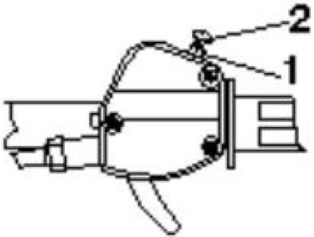

- Заполнить топливный бак бензином с октановым числом не ниже 92 до уровня не выше 20мм от нижней кромки заливной горловины. Желательно не допускать уровня топлива в баке менее 2х литров.
- Проверить уровень масла в двигателе и кпп с помощью соответствующих щупов. При необходимости долить масло.
- Сначала ездить медленно. Выбрать открытую площадку, где у вас будет достаточно места для ознакомления с управлением транспортным средством.
- Изменять положение дроссельной заслонки. Не ездить на холостом ходу долго.
- Регулярно проверять уровень жидкости, элементы управления и все важные части транспортного средства, как описано выше в контрольном листе ежедневных проверок перед поездкой, приведенном в разделе ”4. Ежедневные проверки перед поездкой”.
- Не тянуть за собой грузы.
- Заменить масло в двигателе, КПП и редукторах при проведении ТО1 на пробеге 300 км. Далее производить замены в соответствии с регламентами ТО приведены в приложении к данному руководству.

10. БЕЗОПАСНОЕ УПРАВЛЕНИЕ

Безопасное снаряжение для езды

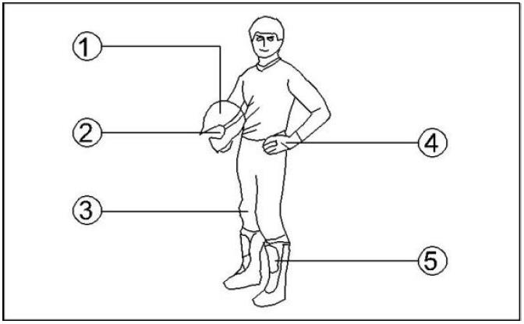

(1) Шлем
Ваш шлем - самый важный элемент защитного снаряжения для безопасной езды. Мотоциклетный шлем, сертифицированный для эксплуатации на дорогах, может предотвратить получение серьезной травмы головы.
(2) Защита глаз
Не следует полагать, что солнцезащитные очки или очки для коррекции зрения защищают ваши глаза надлежащим образом.
Наилучшую защиту ваших глаз обеспечивают специальные мотоциклетные защитные очки или визор шлема. Они должны быть всегда чистыми и иметь небьющуюся конструкцию.
(3) Одежда
Всегда надевать одежду с длинными рукавами и длинные брюки для защиты рук и ног. Ношение брюк с наколенниками, защиты спины и плеч обеспечит вам максимальную безопасность.
(4) Перчатки
Внедорожные перчатки с накладками на костяшки пальцев лучше всего подходят для вашего комфорта и защиты.
(5) Мотоботы
Лучшая обувь — это пара прочных высоких мотоботов на каблуке, наподобие мотоботов для мотокросса.

11. ПЕРЕВОЗКА ГРУЗОВ

Ваш квадрицикл рассчитан на перевозку определенного количества грузов. ВЕС ГРУЗА должен быть равномерно распределен (1/3 спереди и 2/3 сзади) и располагаться как можно ниже. При движении по пересеченной или холмистой местности необходимо снижать скорость и вес грузов, чтобы условия езды оставались стабильными. Запрещается превышать вес, указанный в руководстве по эксплуатации вашего транспортного средства.
Максимальный вес снаряженного и загруженного прицепа - 200 кг при условии движения по ровной и твердой поверхности. Максимальная вертикальная нагрузка на шар фаркопа 11 кг. Неправильная загрузка переднего багажника может загораживать свет фар и обзор водителя, а также создавать помехи повороту руля. Не загораживать свет фары грузом. Не загораживайте обзор водителя. Не мешайте возможности поворота руля в любое положение.
Для продления срока службы ремня и узлов вариатора при транспортировке тяжелых грузов рекомендуется использовать пониженную переднюю передачу.

⚠ | ПРЕДУПРЕЖДЕНИЕ
Правильная загрузка этого транспортного средства необходима для поддержания надлежащей устойчивости и эксплуатационных характеристик. Перегрузка или неправильное размещение груза влияют на выполнение поворотов, тормозной путь и устойчивость транспортного средства.
Несоблюдение требований к нагрузке может привести к получению серьезных травм или гибели.

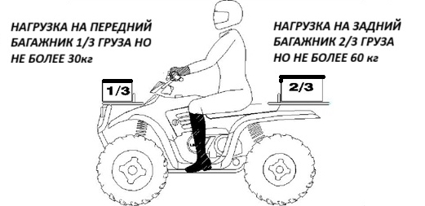

Использовать страховочную цепь прицепа
- Страховочная цепь поможет управлять буксируемым оборудованием, если оно отделится от серьги буксирной сцепки.
- Использовать цепь с номинальной прочностью, равной общему весу буксируемого оборудования или превышающей его.
- Прикрепить цепь к опоре буксирной сцепки или к другому указанному месту крепления. Провисание цепи должно быть достаточным для поворотов.
- Не использовать страховочную цепь для буксировки.
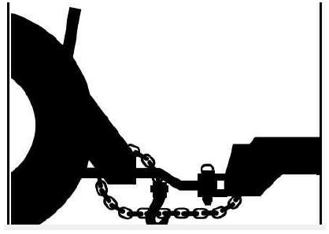

Важные меры предосторожности

Чтобы снизить риск получения травм или повреждения транспортного средства при перевозке грузов, необходимо прочесть и соблюдать указанные ниже предупреждения:

- ПРИ ПЕРЕВОЗКЕ ГРУЗОВ СНИЗИТЬ СКОРОСТЬ И ОБЕСПЕЧИТЬ ДОСТАТОЧНЫЙ ТОРМОЗНОЙ ПУТЬ.
- ВЕСА ГРУЗА должен быть распределен таким образом, чтобы 1/3 приходилась на передний багажник (не более 30кг) и 2/3 - на задний багажник (не более 60 кг). При движении по пересеченной или холмистой местности необходимо снижать скорость и вес грузов, чтобы условия езды оставались стабильными. Перевозка грузов на одной стороне багажника увеличивает вероятность опрокидывания транспортного средства.
- ТЯЖЕЛЫЕ ГРУЗЫ МОГУТ ВЫЗВАТЬ ПРОБЛЕМЫ С ТОРМОЖЕНИЕМ И УПРАВЛЕНИЕМ. Требуется соблюдать крайнюю осторожность при торможении транспортного средства с грузами. Следует избегать езды по местности или таких ситуаций, когда может потребоваться движение вниз по склону задним ходом.
- ВСЕ ГРУЗЫ ДОЛЖНЫ БЫТЬ ЗАКРЕПЛЕНЫ ДО НАЧАЛА ДВИЖЕНИЯ ТРАНСПОРТНОГО СРЕДСТВА. Незакрепленные грузы могут создать нестабильные условия езды, что может привести к потере управления транспортным средством.
- ГРУЗЫ ДОЛЖНЫ РАСПОЛАГАТЬСЯ НА БАГАЖНИКАХ КАК МОЖНО НИЖЕ. Перевозка грузов высоко расположенных на багажниках смещает центр тяжести транспортного средства вверх, тем самым создавая менее стабильные условия езды. Если грузы перевозятся высоко на багажниках, для сохранения стабильных условий езды вес грузов необходимо уменьшить.
- ЕЗДИТЬ ТОЛЬКО СО СТАБИЛЬНО И БЕЗОПАСНО РАСПОЛОЖЕННЫМИ ГРУЗАМИ. Не ездить с грузами со смещенным центром тяжести, которые невозможно отцентровать. Всегда прикреплять буксируемый груз к точке сцепки, рассчитанной для вашего квадрицикла.
- СОБЛЮДАТЬ ПРЕДЕЛЬНУЮ ОСТОРОЖНОСТЬ. Не ездить с грузами, выступающими за боковые стороны багажника. Это может отрицательно повлиять на устойчивость и маневренность, что приведет к опрокидыванию транспортного средства.
- НЕ ЗАГОРАЖИВАТЬ ФАРУ/ЗАДНИЙ ФОНАРЬ И ОТРАЖАТЕЛИ при перевозке грузов на багажниках.
- НЕ ПРЕВЫШАТЬ РЕКОМЕНДОВАННУЮ СКОРОСТЬ. При буксировке груза по ровной местности, покрытой травой, скорость транспортного средства никогда не должна превышать 16 км/ч. Никогда не следует превышать скорость 8 км/ч при буксировке грузов по пересеченной местности, на поворотах, при подъеме на склоны или спуске с них.

12. ВОЖДЕНИЕ КВАДРИЦИКЛА

⚠ | ПРЕДУПРЕЖДЕНИЕ
Ограничитель оборотов двигателя срабатывает при 7500 об/мин, это может привести к накоплению избыточного количества топлива в выхлопной системе и при его воспламенении в глушителе МОЖЕТ ПРИВЕСТИ К ПЕРЕГРЕВУ ГЛУШИТЕЛЯ И РИСКУ ВОЗГОРАНИЯ.
Всегда уменьшать открытие акселератора, когда двигатель достигает максимальных оборотов, и избегать хлопков двигателя.

⚠ | ПРЕДУПРЕЖДЕНИЕ
ЕЗДА НА ЭТОМ КВАДРИЦИКЛЕ ПРИ ПЛОХОЙ РЕГУЛИРОВКЕ ДВИГАТЕЛЯ МОЖЕТ ПРИВЕСТИ К ПЕРЕГРЕВУ ГЛУШИТЕЛЯ И ВОЗГОРАНИЮ. Если двигатель работает с перебоями, немедленно остановить квадрицикл и направить его на техническое обслуживание к официальному дилеру.

⚠ | ПРЕДУПРЕЖДЕНИЕ
Каждый раз перед поездкой вы должны проверять свой квадрицикл, чтобы убедиться, что он находится в хорошем рабочем состоянии. Отсутствие надлежащих проверок может привести к серьезным травмам или смерти.

См. раздел “4. ЕЖЕДНЕВНЫЕ ПРОВЕРКИ ПЕРЕД ПОЕЗДКОЙ"

- Сесть прямо, поставив обе ноги на подножки и положив обе руки на руль.
- После запуска двигателя и его прогревания переключить коробку передач.
- Осмотреться по сторонам и определить маршрут своей поездки.
- Отпустить стояночный тормоз.
- Медленно нажать на газ большим пальцем правой руки и начать движение. Скорость транспортного средства зависит от степени открытия дроссельной заслонки.
- Двигаться медленно, отрабатывать маневрирование и использование газа и тормозов на ровных поверхностях.

Выполнение поворотов

Отрабатывать выполнение поворотов на низкой скорости

Этот квадрицикл оснащен задним мостом, который приводит в движение оба задних колеса одновременно (кроме модели AL). Это означает, что колесо, находящееся снаружи поворота, при повороте должно проехать большее расстояние, чем колесо, находящиеся внутри, и шина колеса внутри поворота должна слегка ослабить сцепление с дорогой. Чтобы повернуть, следует крутить руль в направлении поворота, наклоняя верхнюю часть тела к внутренней стороне поворота, удерживая при этом свой вес на внешней подножке. Такая техника езды изменяет баланс силы сцепления с дорогой между задними колесами, позволяя выполнять поворот плавно. Эту же технику наклона следует использовать и для поворота при движении задним ходом.

⚠ | ПРЕДУПРЕЖДЕНИЕ
Следует избегать резких и крутых поворотов при езде задним ходом, так как это может привести к опрокидыванию и серьезным травмам.

Езда по скользким поверхностям

При езде по скользкой поверхности, такой как мокрая трасса или рыхлый грунт, или в холодную морозную погоду необходимо проявлять особую внимательность во избежание опрокидывания транспортного средства.

Всегда:

- Сбавлять скорость при въезде на скользкие участки.
- Сохранять особую бдительность, внимательно следя за дорогой и избегая быстрых, резких поворотов, которые могут привести к заносу.
- Для корректировки заноса повернуть руль в направлении заноса и перенести вес своего тела вперед.
- Никогда не нажимать на тормоза при заносе. Это может привести к полной потере управления квадрициклом.
- Не ездить по слишком скользким поверхностям.
- Всегда снижать скорость и соблюдать особую осторожность.

⚠ | ПРЕДУПРЕЖДЕНИЕ
Пренебрежение осторожностью при управлении квадрициклом на скользких поверхностях может быть опасным.
Потеря сцепления шин с дорогой и контроля над транспортным средством может привести к аварии, включая опрокидывание.

Подъем по склону

⚠ | ПРЕДУПРЕЖДЕНИЕ
Следует соблюдать предельную осторожность при передвижении по холмистой местности, поскольку такие условия существенно влияют на торможение и управляемость. Потеря управления транспортным средством или его опрокидывание могут привести к серьезным травмам или смерти.

При подъеме по склону всегда двигаться прямо вверх, а также:

- Избегать крутых склонов (максимальный уклон: 20%).
Держать обе ноги на подножках.
Переносить свой вес вперед.
Двигаться с постоянной скоростью и оборотами.
Сохранять бдительность и готовность к экстренным действиям, к которым относится и быстрый сход с квадрицикла.

Пересечение склона

Пересечение склона на квадрицикле - один из самых опасных видов езды, и его следует избегать. Если вы все же попадете в ситуацию, когда необходимо пересечь склон, всегда следует:

- Снижать скорость.
- Наклоняться к склону, перенося вес верхней части тела в сторону склона и удерживая ноги на подножках.
- Слегка поворачивать руль на склон, чтобы квадрицикл сохранял направление своего движения. Если квадрицикл начнет крениться, быстро повернуть переднее колесо в направлении вниз по склону, если это возможно, или сразу же сойти с квадрицикла со стороны, которая выше по склону!

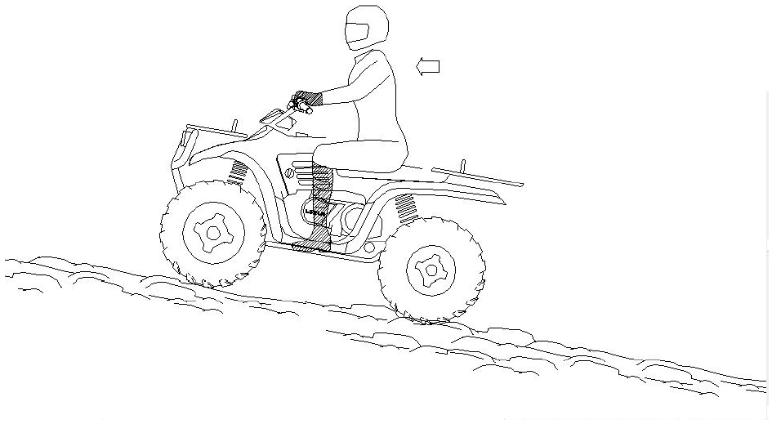

⚠ | ПРЕДУПРЕЖДЕНИЕ
Неправильное пересечение склона или выполнение поворота на склоне может быть опасным. Потеря управления транспортным средством или его опрокидывание могут привести к серьезным травмам или смерти.

Спуск вниз по склону.

Спускаясь по склону, всегда следует:
- Двигаться прямо вниз по склону.
Переносить свой вес на заднюю часть квадрицикла.
Снижать скорость.
Слегка нажимать на тормоза для плавного замедления.

⚠ | ПРЕДУПРЕЖДЕНИЕ
Не ездить на чрезмерно высокой скорости. Это опасно и может привести к потере управления транспортным средством и его опрокидыванию, что может стать причиной серьезных травм или смерти.

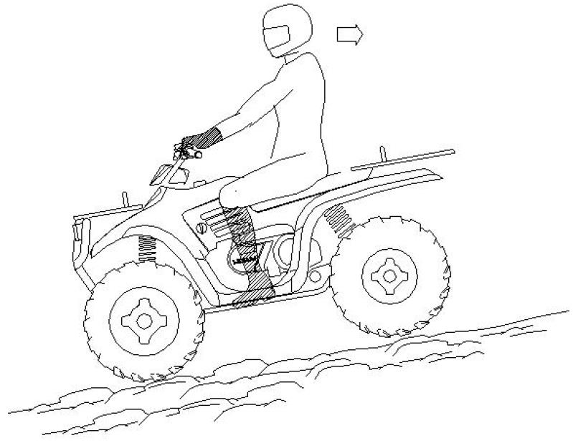

Выполнение разворота на склоне

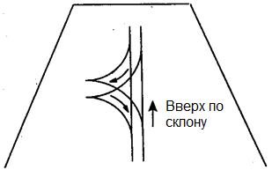

Если квадрицикл застрянет во время подъема на склон, никогда не спускаться со склона задним ходом! Одним из маневров, который можно использовать, когда необходимо развернуться при подъеме на склон, является трехточечный разворот.

- Остановиться и активировать стояночный тормоз, направив вес тела в сторону подъема.
- Оставить передачу в положении "вперед" и заглушить двигатель.
- Спуститься с квадрицикла с левой стороны или в сторону подъема по склону.
- Стоя у квадрицикла со стороны подъема, полностью вывернуть руль влево (находясь при этом лицом к передней части квадрицикла).
- Удерживая рабочий тормоз, разблокировать стояночный тормоз и позволить квадрициклу медленно развернуться с правой стороны от вас до тех пор, пока он не будет направлен поперек склона или немного вниз.
- Заблокировать стояночный тормоз и сесть на квадрицикл со стороны подъема, удерживая вес тела в направлении вверх по склону.
- Запустить двигатель, оставив передачу в положении "вперед", разблокировать стояночный тормоз и начать медленно ехать, контролируя скорость с помощью рабочего тормоза, пока квадрицикл не окажется на достаточно ровной поверхности.

⚠ | ПРЕДУПРЕЖДЕНИЕ
Избегать подъема на крутые склоны. Потеря управления транспортным средством или его опрокидывание могут привести к серьезным травмам или смерти.

Пересечение водных потоков

Ваш квадрицикл может передвигаться по водоемам, максимальная рекомендуемая глубина которых не превышает 30см (0.3метра). Перед пересечением водных потоков всегда:

- Определять глубину воды и течение.
- Выбирать для переправы место, где оба берега пологие.
- Двигаться медленно, по возможности избегая наездов на камни и препятствия.
- После пересечения водоема просушить тормоза, слегка надавливая на них в движении, пока они не станут срабатывать нормально.

⚠ | ВНИМАНИЕ
Никогда не ездить на квадрицикле по глубоким водоемам или водоемам с быстрым течением.

ПРИМЕЧАНИЕ: после езды по воде крайне важно провести техническое обслуживание вашего транспортного средства в соответствии с регламентом технического обслуживания, см. “16.

Техническое обслуживание”.
Особого внимания требует следующее:
- моторное масло,
- трансмиссионное масло в КПП
- трансмиссионное масло в переднем редукторе
- трансмиссионное масло в заднем редукторе
- все фитинги системы смазки.

⚠ | ВНИМАНИЕ
Если ваш квадрицикл погружался в воду, перед запуском двигателя его следует показать своему дилеру. Пренебрежение тщательным осмотром квадрицикла может привести к серьезному повреждению двигателя.

Если невозможно показать дилеру квадрицикл до запуска двигателя, требуется выполнить действия, описанные ниже.

- Переместить квадрицикл на сушу или, по крайней мере, туда, где глубина воды не превышает 0.3метра. Убедиться, что вода не попала в масло двигателя, КПП и редукторов. Если вода попала в масло ни в коем случае не запускать двигатель до замены масла с промывкой. Оставление двигателя с водой в масле даже на короткое время нанесет коррозионные повреждения и потребует серьезного ремонта.
- Извлечь свечу зажигания.
- Несколько раз прокрутить двигатель с помощью электрического стартера.
- Высушить свечу зажигания и установить ее на место или заменить на новую.
- Попытаться запустить двигатель. При необходимости повторить процедуру “сушки”.
- В независимости от того, удастся ли вам запустить двигатель или нет, необходимо отправить квадрицикл к своему дилеру для технического обслуживания как можно скорее.
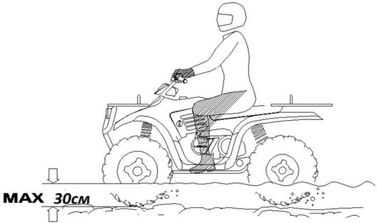

Если в систему бесступенчатой коробки передач попала вода, необходимо как можно скорее доставить квадрицикл к своему дилеру для его технического обслуживания.

Преодоление препятствий на пути

Необходима внимательность!

Необходимо смотреть вперед и учиться анализировать дорожную ситуацию во время поездки. По возможности держаться правой стороны пути, неизменно сохранять бдительность и помнить о таких опасностях, как бревна, камни и низко свисающие ветви.

⚠ | ПРЕДУПРЕЖДЕНИЕ
Не все препятствия видны. Передвигайтесь с осторожностью по такой местности, поскольку столкновение транспортного средства со скрытым препятствием может привести к серьезным травмам или смерти.

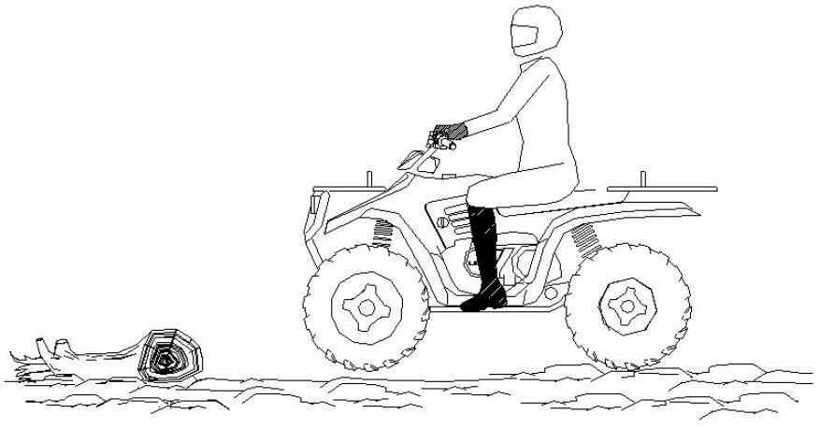

⚠ | ПРЕДУПРЕЖДЕНИЕ
Двигаться на квадрицикле задним ходом может быть опасно!

Может случиться столкновение с препятствием или человеком позади вас, либо квадрицикл может опрокинуться назад на крутом склоне, что приведет к серьезным травмам или смерти.

Движение задним ходом
- Избегать движения задним ходом на крутых склонах.
- Всегда двигаться задним ходом медленно.
- При движении задним ходом слегка нажимать на тормоза для притормаживания.
- При движении задним ходом следует избегать резких и крутых поворотов.
- При движении задним ходом никогда не открывать дроссельную заслонку резко.

ПРИМЕЧАНИЕ: не ездить с широко открытой дроссельной заслонкой. Открывать дроссельную заслонку ровно настолько, насколько это необходимо для поддержания желаемой скорости.

⚠ | ВНИМАНИЕ
Открытие дроссельной заслонки больше, чем необходимо, может привести к накоплению избыточного количества топлива в выхлопной системе, в результате чего появятся хлопки в двигателе и/или двигатель может быть поврежден.

⚠ | ПРЕДУПРЕЖДЕНИЕ
Открытие дроссельной заслонки больше, чем требуется, может привести к накоплению избыточного количества топлива в выхлопной системе и при его воспламенении катализатором в глушителе МОЖЕТ ПРИВЕСТИ К ПЕРЕГРЕВУ ГЛУШИТЕЛЯ И РИСКУ ВОЗГОРАНИЯ.

Никогда не ездить при хлопках в двигателе более 1 минуты.

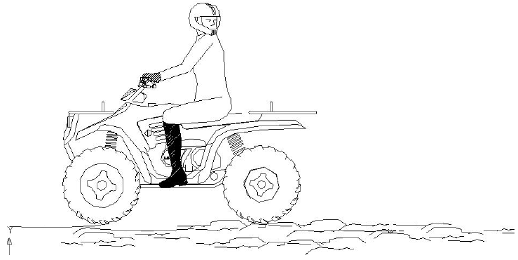

Парковка на склоне

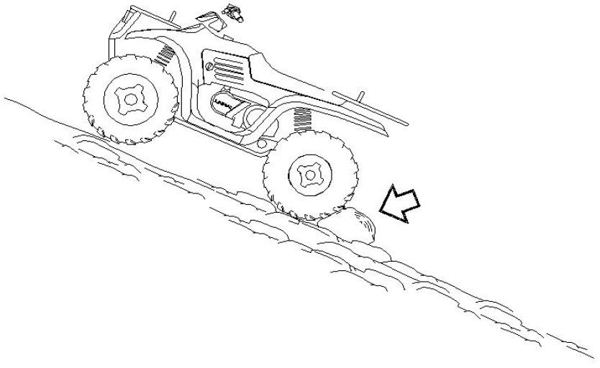

Всегда после парковки транспортного средства

- Выключать двигатель.
- Включить передачу Р (паркинг).
- Ставить на ручной тормоз.
- Установить дополнительно противооткатные башмаки под колеса.
- Избегать парковки на склоне. Если все же необходимо припарковаться на склоне, то всегда блокировать задние колеса со стороны ниже по спуску, как описано выше.
- Не оставлять квадрицикл на склоне на стояночном тормозе более чем на пять минут.

13. СИСТЕМА БЕССТУПЕНЧАТОЙ ПЕРЕДАЧИ МОМЕНТА

Система бесступенчатой передачи момента (вариатор)

На квадрициклах приблизительная разница в передаточном
отношении между диапазонами низших и высших передач и составляет 1:2,05. Эта разница в передаточном отношении влияет на работу бесступенчатой передачи момента, особенно на скоростях менее 15 км/час, из-за зависимости системы от частоты вращения двигателя.

Переключение на пониженную передачу при езде на низкой скорости благоприятно скажется на работе и температурном режиме вариатора и автоматического сцепления и предотвратит его преждевременный выход из строя. Снижение температуры внутри сцепления продлевает срок службы компонентов бесступенчатой коробки передач (ремня, крышки и т.д.).

Когда использовать диапазон низших передач

Ниже приведены рекомендации касательно использования диапазона низших, а не высших передач.

Диапазон низших передач
- Базовое движение на скорости менее 15 км/ч.
- Буксировка тяжелых грузов
- Езда по пересеченной местности (болота, горы и т.д.) на низких скоростях.

Диапазон высших передач:
- Базовое движение на скорости более 15 км/ч
- Высокие скорости движения

⚠ | ПРЕДУПРЕЖДЕНИЕ
ПРЕДОТВРАЩЕНИЕ ПЕРЕГРЕВА ВАРИАТОРА

Для обеспечения нормального теплового режима работы вариатора и продления его срока службы избегайте длительной (более 15-20 минут) эксплуатации квадроцикла в следующих условиях:

Движение с очень малой скоростью (менее 10-15 км/ч).

Буксировка тяжелых грузов или преодоление тяжелого бездорожья (глубокая грязь, песок, крутые подъемы) на высокой передаче (режим H).

Причина: В данных режимах двигатель работает на низких оборотах. Вентилятор вариатора, вращаясь медленно, не создаёт достаточного потока воздуха для эффективного отвода тепла, что приводит к его перегреву, потере производительности и ускоренному износу.

Рекомендации:

При движении в сложных условиях ВСЕГДА используйте пониженный диапазон (L).

Планируйте маршрут, минимизируя участки, требующие сверхмедленного движения.

При необходимости длительной работы в таком режиме делайте технологические остановки каждые 15-20 минут для остывания силового агрегата и трансмиссии.

Перегрев вариатора, вызванный нарушением данных рекомендаций, может привести к выходу его из строя и не является гарантийным случаем.

14. АККУМУЛЯТОР

⚠ | ПРЕДУПРЕЖДЕНИЕ
При отключении аккумулятора сначала отсоединить отрицательный (черный) провод. При установке аккумулятора на место подсоединять отрицательный (черный) провод последним, иначе может возникнуть взрывоопасная ситуация, которая может привести к серьезным травмам или смерти.

⚠ | ПРЕДУПРЕЖДЕНИЕ
Электролит аккумулятора ядовит. Он содержит серную кислоту. Попадание на кожу, в глаза или одежду может вызвать серьезные ожоги. При попадании;
Наружно: промыть водой.
Внутрь: выпить большое количество воды или молока. После этого выпить молоко с магнезией, взбитое яйцо или растительное масло. Немедленно вызвать врача.
Глаза: промывать водой в течение 15 минут и незамедлительно обратиться к врачу.
Аккумуляторы выделяют взрывоопасные газы. Необходимо исключить нахождение вблизи аккумулятора источников искр, пламени, сигарет и т. д. Требуется обеспечить приток воздуха во время зарядки аккумулятора или при его использовании в закрытом помещении. При работе вблизи аккумуляторов защищать глаза. ХРАНИТЬ В НЕДОСТУПНОМ ДЛЯ ДЕТЕЙ МЕСТЕ.

Извлечение аккумулятора
- Снять сиденье
- Отсоединить резиновый ремень удерживающий аккумулятор.
- Сначала отсоединить черный (отрицательный) провод аккумулятора.
- Затем отсоединить красный (положительный) провод аккумулятора.
- Осторожно извлечь аккумулятор из квадрицикла, стараясь не наклонять его, чтобы не пролить электролит.

⚠ | ВНИМАНИЕ
Если электролит пролился, немедленно смыть его раствором пищевой соды (одна столовая ложка на стакан воды) во избежание повреждения квадрицикла.

Установка и подключение аккумулятора

⚠ | ПРЕДУПРЕЖДЕНИЕ
Во избежание возможного взрыва всегда подсоединять провода аккумулятора при выключенном ключе зажигания и в указанном порядке.
Сначала красный (положительный) провод; последним - черный (отрицательный) провод. Взрыв аккумулятора может привести к серьезным травмам или смерти.

Клеммы и соединения аккумулятора необходимо защищать от коррозии.
Если необходима очистка, следует удалить окислы жесткой проволочной щеткой. Промыть раствором пищевой соды (одна столовая ложка на стакан воды). Хорошо промыть водопроводной водой и вытереть насухо чистой тканью. Смазать клеммы диэлектрической смазкой или вазелиновым маслом. Соблюдать осторожность, чтобы чистящий раствор или водопроводная вода не попали в аккумулятор.

- Установить аккумулятор в отсек.
- Зафиксировать аккумулятор резиновым ремнем крепления аккумулятора.
- Сначала подсоединить и затянуть красный (положительный) провод.
- Затем подсоединить и затянуть черный (отрицательный) провод.
- Убедиться, что провода уложены правильно.
- Поставить сиденье на место и убедиться, что замок сиденья зафиксирован правильно.

ПРИМЕЧАНИЕ:
- В случае размещения квадрицикла на хранение более чем на один месяц аккумулятор следует извлечь, зарядить до необходимого уровня и хранить в сухом прохладном месте.
- Перед возобновлением использования аккумулятора обратиться к своему дилеру для проверки и подзарядки.
- При установке нового аккумулятора перед первым использованием убедиться, что он полностью заряжен. Использование нового аккумулятора, который не был полностью заряжен, может привести к его повреждению, что сократит срок его службы, а также может ухудшить работу транспортного средства.

15. ВЫХЛОПНАЯ СИСТЕМА

ВМЕШАТЕЛЬСТВО В КОНСТРУКЦИЮ И НАРУШЕНИЕ ЦЕЛОСТНОСТИ СИСТЕМЫ ШУМОПОДАВЛЕНИЯ ЗАПРЕЩЕНО!

ВНИМАНИЕ: Компоненты выхлопной системы бывают очень горячими во время и после использования квадрицикла.

- Не прикасаться к компонентам выхлопной системы. Это может привести к серьезным ожогам.

Соблюдать особую осторожность при движении по высокой сухой траве. Есть вероятность возгорания.

Искрогаситель

Выхлопную трубу необходимо периодически очищать от скопившегося нагара следующим образом:

- Открутить винты искрогасителя, расположенные на задней торцевой части глушителя, извлечь выхлопной патрубок и снять искрогаситель (сетку).
- Очистить или заменить искрогаситель.

⚠ | ПРЕДУПРЕЖДЕНИЕ
При очистке искрогасителя во избежание серьезных травм необходимо соблюдать следующие меры предосторожности:
- Не выполнять эту процедуру сразу после завершения работы двигателя, так как выхлопная система сильно нагревается.
- Горючие материалы должны находиться как можно дальше от выхлопной системы. Может возникнуть возгорание.

⚠ | ПРЕДУПРЕЖДЕНИЕ
Ограничитель оборотов двигателя срабатывает при 7000 об/мин, это может привести к накоплению избыточного количества топлива в выхлопной системе и при его воспламенении в глушителе МОЖЕТ ПРИВЕСТИ К ПЕРЕГРЕВУ ГЛУШИТЕЛЯ И РИСКУ ВОЗГОРАНИЯ.
Всегда уменьшать открытие дросселя, когда двигатель достигает максимальных оборотов, и избегать хлопков двигателя.

16. ТЕХНИЧЕСКОЕ ОБСЛУЖИВАНИЕ

⚠ | ВНИМАНИЕ
В связи с характером регулировок, отмеченных в следующей таблице буквой D, рекомендуется проводить сервисное обслуживание у официального дилера.

- Чаще всего при использовании в жестких условиях, например, где много грязи или влаги, необходимо удаление воды или грязи с фитингов системы смазки и других важных компонентов.

График периодического технического обслуживания
Аккуратное периодическое техническое обслуживание способствует поддержанию вашего транспортного средства в максимально безопасном и надежном состоянии. Интервалы проверки, регулировки и смазки важных компонентов приведены в таблице на следующих страницах.

Интервалы технического обслуживания зависят от средних условий езды и средней скорости транспортного средства, составляющей приблизительно 15 км в час. Транспортные средства, эксплуатируемые в жестких условиях, например, во влажных или пыльных местах, необходимо чаще проверять и обслуживать.

Требуется проверять, очищать, смазывать, регулировать или заменять части по мере необходимости.

ПРИМЕЧАНИЕ: при проверке может быть выявлена необходимость в замене деталей. Следует всегда использовать оригинальные части, которые можно приобрести у вашего дилера.

Обслуживание и регулировка играют решающую роль. Если вам не известны процедуры безопасного обслуживания и регулировки, то следует обратиться к квалифицированному дилеру для выполнения
этих операций.

ПРИМЕЧАНИЕ:
- При эксплуатации в жестких условиях, например, во влажных или пыльных местах, ТО следует выполнять чаще.
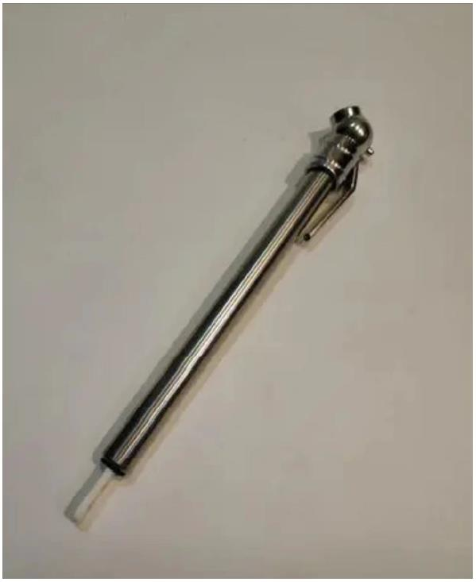

17. ПОДГОТОВКА КВАДРИЦИКЛА К ДЛИТЕЛЬНОМУ ХРАНЕНИЮ

Если вы не планируете использовать квадрицикл непрерывно в течении года внимательно ознакомьтесь с данным разделом руководства по эксплуатации.
Перед постановкой квадрицикла на длительное хранение необходимо выполнить следующие пункты:

- Тщательно вымойте квадрицикл и просушите его. При мойке избегайте попадания струи высокого давления в зону впускного окна корпуса воздушного фильтра, в выходное отверстие глушителя, на сальники, пыльники, уплотнения и подвижные соединения, содержащие смазку, на разъемы электропроводки и на элементы светотехники и клавиши, и переключатели управления системами квадрицикла.
Заполните топливный бак свежим топливом (бензин с октановым числом не менее 92) до уровня 20 мм до нижнего края заливной горловины.
Проверить уровни масла в двигателе, КПП, переднем и заднем редукторе. При почернении масла, обнаружении в нем посторонних включений либо воды или эмульсии масло необходимо заменить.
Заменить консистентную смазку во всех соответствующих соединениях, шарнирах передней и задней подвески, деталях рулевого механизма, крестовинах карданных приводов. Нагнетать свежую смазку до момента полного выдавливания использованной и появления чистой. Рекомендуемая смазка ЦИАТИМ 221 для всех шприцуемых соединений кроме крестовин карданных приводов, для крестовин карданных приводов используйте смазки на углеводородной основе типа ЛИТОЛ-24.
Убедиться в отсутствии трещин и разрывов на резиновых чехлах и пыльниках. Нанесите на поверхность резиновых чехлов и пыльников защитную смазку. Используйте жидкую силиконовую смазку в аэрозольном баллоне.
Дайте двигателю поработать несколько минут и проведите консервацию двигателя либо специальным аэрозольным консервантом четырехтактного двигателя (для этого следуйте инструкции к конкретному консерванту) либо остановите двигатель, выкрутите свечу зажигания, залейте в свечное отверстие порядка 30мл моторного масла, прокрутите кратковременно двигатель электростартером без свечи зажигания (высоковольтный провод при этом должен быть замкнут на «массу») вкрутите свечу на место. Закупорьте выходное отверстие глушителя пробкой (либо специальной для глушителей квадроциклов и мотоциклов) либо скрученной из промасленной бумаги. ВНИМАНИЕ! После проведения консервации двигателя не запускайте его до окончания хранения.
Нанесите на ЛКП квадрицикла и на детали багажников и бампера защитное покрытие на восковой основе.
Если хранение предполагается в месте, где на квадрицикл будут воздействовать отрицательные температуры необходимо снять аккумулятор, полностью его зарядить и хранить отдельно в месте, где предполагается положительная температура. Если хранение предполагается в теплом месте, то полностью зарядите аккумулятор и оставьте его на квадрицикле предварительно отключив клемму «- «минус».
Проверьте давление в шинах и доведите его до нормы в 0.7-0.8 Атм желательно обработать чистые шины средством для шин, а квадрицикл хранить с вывешенными колесами. Для этого установить его на подставки.
При использовании для хранения тента крайне нежелательно касание полотнищем тента деталей квадрицикла во избежании примерзания тента, протирания ЛКП колеблющимся от ветра тентом и создания полотнищем не продуваемых зон с эффектом парника. Если тент не имеет собственного каркаса создайте его подобие натянув веревки от руля к элементам багажника и растяните кромки и края закрепив колышками к грунту или прижав грузом к площадке.

18. ПОДГОТОВКА К ЭКСПЛУАТАЦИИ ПОСЛЕ ДЛИТЕЛЬНОГО ХРАНЕНИЯ (КОНСЕРВАЦИИ)

- Очистите квадрицикл от крупного мусора, вымойте его и просушите сжатым воздухом либо естественным путем предварительно промакнув капли воды ветошью или салфеткой.
Проконтролируйте давление во всех колесах, при необходимости доведите его до нормы 0.7-0.8 Атм.
Поставьте предварительно заряженный аккумулятор на штатное место и /или закрепите клемму «масса».
Проверьте уровни масла в двигателе, КПП, в переднем и заднем редукторе.
Выкрутите свечу зажигания прокрутите двигатель стартером в течении 20 секунд (высоковольтный провод при этом должен быть замкнут на массу во избежание воспламенения паров топлива искрой) Очистите и просушите (или замените) свечу зажигания и установите ее на место. Удалите заглушку из выхлопной системы.
Рекомендуемый срок хранения бензина не должен превышать 3-х месяцев, в противном случае его свойства сильно ухудшаются, если в Вашем случае топливо хранилось в баке дольше мы рекомендуем заменить его свежим. Не используйте топливо, которое долго хранилось в емкостях и не имеет маркировки. Не создавайте разряжение в шланге при переливе топлива из бака ртом. Попадание бензина в желудок и легкие может привести к смерти от отравления или удушья. Используйте шланг со специальной грушей.
Проверьте уровень охлаждающей жидкости и при необходимости доведите его до нормы.
Запустите двигатель и прогрейте его до рабочей температуры.
Остановите двигатель и повторно проверьте уровень масла в двигателе и КПП обращая особое внимание на цвет масла. При обнаружении в масле воды (эмульсии) масло необходимо срочно заменить.
Проверьте все окрашенные металлические детали, при обнаружении очагов коррозии необходимо произвести локальную очистку, грунтовку и окраску очага коррозии.
Проверьте и убедитесь в исправности электрооборудования, светового и звукового оборудования.
Проверьте исправность, комплектность и срок годности аптечки оказания первой помощи. Наличие и исправность знака аварийной остановки и огнетушителя.
Убедитесь в исправности тормозной системы проверив уровни тормозной жидкости в бачке переднего тормоза на левой стороне руля и бачке ножного тормоза под передним капотом. Нажав и удерживая в нажатом положении рычаг на руле и педаль ножного тормоза в течении 30 секунд убедитесь в отсутствии ослабления (проваливания) рычага или педали.
В движении на разных режимах КПП и при поворотах убедитесь в отсутствии проблем и посторонних звуков и препятствий .

19. СПЕЦИФИКАЦИЯ

Характеристики
Вместимость топливного бака | 17 л
Объем моторного масла | 1,3 л
Дорожный просвет | 250 мм
Высота | 1340 мм
Длина | 2315 мм
Ширина | 1140 мм
Колесная база | 1460 мм
Сухой вес | 353 кг
Нагрузка на передний багажник | 30 кг
Нагрузка на задний багажник | 60 кг
Грузоподъемность (водитель и полезная нагрузка) | 240 кг
Масса вертикальной нагрузки на тягово-сцепное устройство | 11 кг
Масса буксируемого груза вместе с прицепом | 200 кг
Приводная система
Бесступенчатый вариатор с коробкой передач
Передняя шина | 25X8-12
Задняя шина | 25X10-12
Давление в шине (передней) | 0.7-0.8Атм
Давление в шине (задней) | 0.7-0.8 Атм
Тормозная система
Передние тормоза | Гидравлические дисковые
Задние тормоза | Гидравлические дисковые
Стояночный тормоз | Механический на оба задних колеса.

Двигатель
Тип двигателя | YK182MQ, 4-тактный, одноцилиндровый,  с одинарным верхним распредвалом (SOHC),  с балансирным (уравновешивающим) валом
Диаметр цилиндра и ход поршня | 82мм Х 74мм
Объем | 390,8 куб. см
Стартерная система | Электрический стартер
Охлаждение двигателя | Жидкостное принудительное охлаждение
Система смазки | с мокрым картером под давлением
Система зажигания и питания | Электронный впрыск топлива (EFI)
Тип свечи зажигания | DR8EA
Максимальная мощность/об/мин | 20 кВт/6500 об/мин
Максимальный крутящий момент/об/мин | 30 Нм/5000 об/мин
Степень сжатия | 10:01

Электрическое оборудование
Аккумулятор |  | 12В 20Ач
Фара головного света |  | СВЕТОДИОД, 12 В 6 Вт/12 Вт x2
Стоп-сигнал/задний фонарь |  | СВЕТОДИОД 12 В 0,35 Вт/1,15 Вт x2
Специальные предохранители | Главный предохранитель | 25,0 А | На пусковом реле
Специальные предохранители | Резервный предохранитель | 25,0 А | На пусковом реле
Специальные предохранители | Предохранитель системы зажигания | 10,0 А | В блоке предохранителей
Специальные предохранители | Предохранитель вспомогательного разъема | 10,0 А | В блоке предохранителей
Специальные предохранители | Предохранитель вентилятора | 20,0 А | В блоке предохранителей
Специальные предохранители | Предохранитель системы сигнализации/  освещения | 10,0 А | В блоке предохранителей
Специальные предохранители | Резервный предохранитель (1) | 10,0 А | В блоке предохранителей
Специальные предохранители | Резервный предохранитель (2) | 20,0 А | В блоке предохранителей

20. ГАРАНТИЙНОЕ ОБСЛУЖИВАНИЕ

1. УСЛОВИЯ ПРЕДОСТАВЛЕНИЯ ГАРАНТИИ.

1.1 Гарантия предоставляется на срок 2 года с момента передачи техники дилеру или 5000 км пробега. После наступления одного из вышеупомянутых условий гарантийное обслуживание прекращается.

1.2 Квадрицикл должен быть приобретен у официального дилера и иметь договор купли-продажи с реквизитами и печатью официального дилера.

1.3 Квадрицикл прошел предпродажную подготовку у официального дилера, о чем в сервисной книжке имеется соответствующая запись с печатью официального дилера.

1.4 Квадрицикл имеет полностью и правильно заполненную сервисную книжку.

1.5 В сервисной книжке имеется подпись покупателя о прохождении инструктажа пользователя и о ознакомлении с настоящими условиями гарантии.

1.6 Квадрицикл проходил у официального дилера своевременно все очередные ТО на соответствующих пробегах (перепробег допускается не более 50 километров), о чем в соответствующих местах сервисной книжки имеется запись с печатью дилера.

1.7 Квадрицикл использовался в соответствии с данной инструкцией. Не использовался в коммерческих целях. Не попадал в аварии. И не использовался в спортивных целях.

1.8 Выявлен брак заводского происхождения, дефекты материалов или нарушение технологии изготовления.

1.9 Отсутствуют следы постороннего вмешательства, неквалифицированного ремонта, механические повреждения. А также следы воздействия посторонних жидкостей.

1.10 Компания не несет ответственности за сопутствующий и косвенный ущерб или упущенную выгоду, возникшие в связи с неисправностью квадрицикла в гарантийный период.

2. ГАРАНТИЙНЫЕ ОБЯЗАТЕЛЬСТВА НЕ РАСПРОСТРАНЯЮТСЯ НА;

2.1 Расходные детали и материалы.

2.2 Сколы, трещины, абразивный износ ЛКП

2.3 Внешние повреждения оптики фар и фонарей. Запотевание стекол. Внутренние повреждения оптики фар и фонарей вызванные воздействием жидкости и ее паров.

2.4 Аккумуляторные батареи на технике с пробегом.

2.5 Предохранители.

2.6 Покрышки и камеры.

2.7 Пластиковые элементы и изделия на технике с пробегом.

2.8 Фильтры топливные и воздушные

2.9 Свечи зажигания и датчики кислорода (лямбда-зонд)

2.10 Тормозные колодки и диски

2.11 Ремни вариатора

2.12 Грузики (ролики) вариатора

2.13 Фрикционные пары сцепления

2.14 Троса управления

2.15 Зеркала заднего вида на технике с пробегом.

2.16 Амортизаторы, шаровые опоры, рулевые наконечники, подшипники ступиц и рулевого вала, сальники втулки и резиновые уплотнения на сроке более 6 месяцев с момента покупки.

2.17 Эксплуатационные жидкости

2.18 Шланги, патрубки

2.19 Резинотехнические изделия подверженные естественному износу и старению (сайлентблоки, втулки, чехлы сиденья и спинки, резиновые чехлы ШРУС, шаровых и рулевых наконечников).

2.20 Изменение внешнего вида под действием окружающей среды.

2.21 Посторонние звуки, шумы и вибрации, которые не влияют на работоспособность и характеристики квадрицикла или его элементов.

2.22 Образование масляных пятен и отпотевании в районе сальников, уплотнений и стыков, не влияющих на расход масла.

2.23 Ущерб, вызванный неполным или неправильным ежедневным и межинтервальным обслуживанием (пренебрежение ежедневным осмотром перед использованием, нарушение сроков более месяца или пробегов для выполнения очередного ТО более 50км)

2.24 Повреждения вызванные авариями и дорожно-транспортными происшествиями, пренебрежительным отношением к квадрициклу использование ее в гонках, ралли и подобных мероприятиях.

2.25 Повреждения в результате попадания несвойственной узлу жидкости

2.26 Повреждения, вызванные работой двигателя или движением квадрицикла при недостаточном уровне или загрязнении посторонними продуктами эксплуатационных жидкостей и смазок (масел, антифриза, тормозной жидкости, топлива, консистентных смазок)

2.27 Под гарантийные обязательства не попадают регулировочные работы. Регулировки свободного хода тросов и приводов тормоза включая стояночный, регулировки тяги селектора КПП, регулировки клапанов, регулировки положения органов управления и контроля, регулировка предварительного натяга подвески, регулировка света фар, прокачка тормозной системы

2.28 Последствия, вызванные использованием некачественного топлива и смазочных материалов.

2.29 Естественный износ деталей и узлов.

2.30 Последствия наступившие в следствии неправильного хранения, попадание осадков, воздействие природных и техногенных факторов, животных и людей.

2.31 Затраты на проведение регулярного технического обслуживания

2.32 Трос лебедки

3. Гарантийные обязательства аннулируются при:

3.1. Несоблюдении условий предоставления гарантии.

3.2. Нарушении пломб (защитных наклеек) на узлах и агрегатах.

3.3. Все плановые ТО во время гарантийного периода производятся платно, на общих основаниях.

3.4. Применении неоригинального (не рекомендованного) дополнительного оборудования и запасных частей (без письменного согласования с заводом изготовителем).

3.5. Нарушении установленного регламента технического обслуживания (ТО) у дилера или уполномоченной производителем (продавцом) СТО.

3.6. Превышении пробега между техническими обслуживаниями более 50 км от рекомендованного заводом-изготовителем интервала или превышении допустимого отклонения в сроках проведения ТО - более 1 месяца

3.7. Нарушении правил технической эксплуатации, в том числе: нарушении правил обкатки, превышении допустимой полной массы квадрицикла, требований и рекомендаций "Руководства по эксплуатации";

3.8. Использовании в спортивных (гонки, соревнования) или коммерческих (аренда, прокат) целях и передаче техники в аренду третьим лицам.

3.9 3.3.Самовольном изменении конструкции, эксплуатационных характеристик или электрических схем транспортного средства, в том числе, но не ограничиваясь:
Изменение ходовой части: установка колёс и/или шин, размер которых (посадочный диаметр, ширина, высота профиля, рисунок протектора) не рекомендован заводом-изготовителем; увеличение ширины колеи путём установки проставок или иных элементов.
Изменение подвески и клиренса: установка кит-комплектов (лифт-комплектов) для увеличения дорожного просвета (клиренса), изменение конструкции или демпфирующих характеристик подвески.
Доработка двигателя и систем: проведение чип-тюнинга (изменение программного обеспечения блока управления двигателем ECU), деактивация или модификация систем нейтрализатора выхлопных газов, установка несертифицированных систем впрыска или зажигания.
Модификация для экстремальных условий: установка шноркелей (устройств для глубокого форсирования водных преград), систем выноса радиатора или иных элементов систем охлаждения и впуска, не согласованных с заводом-изготовителем.
Прочие конструктивные изменения: любые иные вмешательства, влияющие на безопасность, нагрузку на узлы, экологические или штатные эксплуатационные параметры техники, выполненные без официального письменного согласования с заводом-изготовителем или его уполномоченным представителем.

Подпись Покупателя

21. РЕГЛАМЕНТ ПРЕДПРОДАЖНОЙ ПОДГОТОВКИ

ПРЕДПРОДАЖНАЯ ПОДГОТОВКА, ВЫПОЛНЯЕМАЯ
ДИЛЕРОМ ПЕРЕД ВЫДАЧЕЙ ТЕХНИКИ ПОКУПАТЕЛЮ
ВИД ВЫПОЛНЯЕМЫХ РАБОТ | ПРИМЕЧАНИЕ | ОТМЕТКА О ВЫПОЛНЕНИИ
Распаковать квадрицикл из транспортировочной упаковки, привести в собранное положение | Установить и накачать колеса, наклеить логотипы (при отсутствии) на колпачки колес,установить руль в рабочее положение и закрепить его, установить спинку сиденья, установить и предварительно отрегулировать зеркала заднего вида.Установить элемент тягово-сцепного устройства (шар фаркопа).
Протирка (мойка при необходимости) квадрицикла. | Операция выполняется в текущем режиме во время экспозиции техники в шоу-руме. Перед выдачей покупателю выполнять в обязательном порядке.
Проверка уровня масла в двигателе | При проверке обязательно нахождение техники на горизонтальной площадке. Щуп при проверке не вкручивать, а вставить до касания резьбой.При недостаточном уровне добавить масло 10w40 (синтетика) (1200 мл., значение может варьироваться, ориентироваться на уровень)
Проверка уровня масла в КПП | При проверке обязательно нахождение техники на горизонтальной площадке. Щуп при проверке не вкручивать, а вставить до касания резьбой.При недостаточном уровне добавить масло. Масло использовать масло 80w90GL-5 (синтетика) (1100 мл., значение может варьироваться, ориентироваться на уровень)
Проверка уровня масла в переднем редукторе | при проверке обязательно нахождение техники на горизонтальной площадке. Умаслровень масла- вровень с низом контрольного отверстия. Пробку контрольного отверстия для проверки выкрутить, после проверки закрутить обратно. При вытекании излишков масла обязательно убрать следы вытекшего масла с техники..При недостаточном уровне добавить масло. Масло использовать масло ATF DEXRON 6 (320 мл., значение может варьироваться, ориентироваться на уровень)
Проверка уровня масла в заднем редукторе | при проверке обязательно нахождение техники на горизонтальной площадке. Уровень масла- вровень с низом контрольного отверстия. Пробку контрольного отверстия для проверки выкрутить, после проверки закрутить обратно. При вытекании излишков масла обязательно убрать следы вытекшего масла с техники..При недостаточном уровне добавить масло. Масло использовать масло 80w90GL-5 (синтетика) (550 мл., значение может варьироваться, ориентироваться на уровень)
Проверка уровня тормозной жидкости ручного тормоза | Производится визуально по контрольному окошку на гидроцилиндре установленном на левой части руля. ЗАПРЕЩАЕТСЯ! добавлять тормозную жидкость до выяснения и устранения причин падения уровня! Жидкость DOT4
Проверка уровня тормозной жидкости ножного тормоза | Производится визуально после снятия верхней передней крышки пластика (отвернуть 2 самореза, сдвинуть и снять крышку. установка в обратной последовательностти)ЗАПРЕЩАЕТСЯ! добавлять тормозную жидкость до выяснения и устранения причин падения уровня.Жидкость DOT4
Проверка уровня охлаждающей жидкости | Производится визуально после снятия верхней передней крышки пластика (отвернуть 2 самореза, сдвинуть и снять крышку. установка в обратной последовательностти)В радиаторе жидкость должна быть залита до самого верха, в расширительном бачке примерно половина объема. ВНИМАНИЕ !! Снятие крышек радиатора и расширительного бачка во избежании ожогов и травм производить только на полностью остывшем квадрицикле. Рекомендуемый антифриз G11
Проверка работоспособности жидкокристаллического дисплея приборной панели | Убедиться в работоспособности всех индикаторов и приборов. Уровень топлива, Температура охлаждающей жидкости., Индикация выбранной передачи (провести селектор КПП переменно через все положения) Индикация включения переднего моста и индикация включения блокировки заднего моста для модели AL ( внимание в положении селектора N "нейтраль" эти включения недоступны, установите другой режим селектора) В движении проверить работоспособность спидометра и одометра. Пиктограмма "проверь двигатель" должна загораться при включении зажигания и гаснуть в течении нескольких секунд после запуска двигателя.
Проверка световой и звуковой индикации | Ходовые огни (габаритные) . Переключение ближний дальний свет фар. Указатели поворота и аварийная сигнализация. Стоп сигнал при нажатии отдельно на ручной и ножной тормоз. Подсветка номерного знака. Звуковой сигнал.
Проверка стояночного тормоза | При разблокированном стояночном тормозе квадрицикл в положении селектора "нейтраль" должен перемещаться вручную . В заблокированном положении стояночного тормоза перемещаться вручную не должен. При обнаружении несоответствия отрегулировать стояночный тормоз.
Проверка исправности тормозной системы. | Несколько раз нажать до конца и отпустить рычаг тормоза на руле и педаль тормоза.С силой нажать и удерживать в течении 30 секунд рычаг тормоза на руле и педаль ножного тормоза. НЕ ДОПУСКАЕТСЯ! ощутимая просадка (проваливание) рычагов и педали. После "опрессовки" системы внимательно осмотреть все шланги в местах соединения с элементами тормозной системы и сами элементы нв предмет потеков и отпотеваний. При обнаружении таковых отгрузка до устранения покупателю запрещена!
Проверка педали ножного тормоза. | Обязательна зашплинтовка места соединения педали ножного тормоза со штоком главного цилиндра и свободный ход штока (небольшой люфт) отсутсвие свободного хода может привести к блокировке колес вследствии перекрытия свободного канала и нагрева тормозной жидкости.
Проверка лебедки | Работоспособность подрулевого переключателя лебедки и пульта дистанционного управления лебедки. Осмотр крепления крюка.
Проверка крепления колес
Проверка крепления всех основных узлов и механизмов. | Проверка затяжки и зашплинтовки наконечников рулевых тяг, шаровых опор передней и задней подвески, осей ступиц передних и задних колес. Проверка затяжки болтов-осей крепления рычагов передней и задней подвески, осей качания кронштейна ступиц передних и задних колес. Болтов крепления амортизаторов. Винтов крепления карданных валов к фланцам, крепление рулевого вала к ЭУР (при наличии ЭУР) крепление опорного подшипника и слайдера рулевого вала к раме. Крепление стоек и кронштейнов стабилизатора поперечной устойчивости. Креплений двигателя и переднего и заднего редукторов. Крепления тормозных суппортов и тормозных дисков. Проверка крепления жгутов электропроводки на предмет исключения контакта с горячими частями двигателя и выпускной системы
Визуальный осмотр на наличие внешних повреждений | Царапины и потертости на черных металлических поверхностях необходимо подкрасить, царапины на пластике заполировать, подкрасить либо обработать средством для чернения пластика.Целостность обивки сиденья и спинки сиденья
Проверка комплектации | Штатный набор инструмента, манометр-ручка, пульт дистанционного управления лебедкой., Руководство по эксплуатации, а зип-пакете. При продаже обязательна заполненная сервисная книжка с подписью клиента о том, что он ознакомлен с условиями гарантии и правилам эксплуатации и обслуживания техники.
Проверка заряда аккумулятора | Уровень заряда проверить нагрузочной вилкой на неработающем квадрицикле. Зарядное напряжение мультиметром на заведенном квадрицикле диапазон 13.5-14.5 вольт

ПОЛНОЕ НАЗВАНИЕ ОРГАНИЗАЦИИ ВЫПОЛНИВШЕЙ ПРЕДПРОДАЖНУЮ ПОДГОТОВКУ
М. П.
ЛИЦО ОТВЕТСТВЕННОЕ ЗА ПРЕДПРОДАЖНУЮ ПОДГОТОВКУ
Ф.И.О.
ПОДПИСЬ:
ДАТА ПРОВЕДЕНИЯ_____/____/_________

22. РЕГЛАМЕНТ ТЕХНИЧЕСКОГО ОБСЛУЖИВАНИЯ

 | Вид выполняемых работ | ТО 1 (200км) | ТО2 800 км (либо 6 месяцев с даты предыдущего ТО) | ТО3 1400 км (либо 6 месяцев с даты предыдущего ТО) | ТО4 2000 км (либо 6 месяцев с даты предыдущего ТО) | ТО5 2600 км (либо 6 месяцев с даты предыдущего ТО) | ТО6 3200 км (либо 6 месяцев с даты предыдущего ТО) | ТО 7 и далее каждую 600 км (либо 6 месяцев с даты предыдущего ТО) по регламенту ТО7 соответствует ТО 3 и далее по порядку.
1 | Мойка квадрицикла, продувка от влаги сжатым воздухом либо сушка | Х | Х | Х | Х | Х | Х
2 | Проверка работоспособности светового и звукового оборудования. Ближний и дальний свет фар и габаритно ходовых огней. Подсветка регистрационного номерного знака. Указатели поворота и кнопка аварийной световой сигнализации. Работоспособность стоп-сигнала при нажатии ручного и ножного тормоза. Звуковой сигнал. Исправность жидкокристаллического дисплея приборной панели. Включение лебедки дистанционным пультом и клавишей на руле в двух направлениях. Работоспособность розеток в левом перчаточном ящике. Работа электростартера от кнопки на руле и от ключа. Работа переключателей подключения переднего моста и блокировки заднего дифференциала (для модификации AL)/ | Х | Х | Х | Х | Х | Х
3 | Визуальный осмотр всех выходов валов трансмисии из картеров, плоскостей сопряжения детатей картера двигателя, КПП, и редукторов включая крышки на передмет подтекания масла или "запотевания" мест сопряжения, целостность трубок сапунов и их крепление в штатных точках. Проверка целостности резиновых защитных чехлов (пыльников) ШРУС, наконечников рулевых тяг и шаровых опор подвески. Разрывы и даже неглубокие трещины на этих элементах недопустимы, при обнаружении пыльник или по состоянию узел в сборе подлежит замене. | Х | Х | Х | Х | Х | Х
4 | Замена масла в двигателе с промывкой грязезадерживающей сетки. Масло для бензиновых двигателей 10w40 (синтетика) (1200 мл., значение может варьироваться, ориентироваться на уровень) | Х | Х | Х | Х | Х | Х
5 | Замена масла в КПП (при замене обратить внимание на наличие посторонних включений в слитом масле). таковые допускаются только на первой замене при проведении ТО1, в остальных случаях это может быть поводом для более детальной диагностики узла. Масло 80w90GL-5 (синтетика) (1100 мл., значение может варьироваться, ориентироваться на уровень) | Х | Х | Х | Х | Х | Х
6 | Замена масла в переднем и заднем редукторе (при замене обратить внимание на наличие посторонних включений в слитом масле). таковые допускаются только на первой замене при проведении ТО1, в остальных случаях это может быть поводом для более детальной диагностики узла. Передний редуктор - масло ATF DEXRON 6 (320 мл., значение может варьироваться, ориентироваться на уровень). Задний редуктор – масло 80w90GL-5 (синтетика) (550 мл., значение может варьироваться, ориентироваться на уровень) | Х | Х | Х | Х | Х | Х
7 | Замена консистентной смазки путем нагнетания через прессмасленки (выдавить старую смазку из зазоров, нагнетать до появления чистой новой смазки) -узлы качания передних и задних верхних и нижних рычагов, узел качания корпуса ступицы передних и задних колес, слайдер верхний рулевой колонки, резиновые подушки заднего стабилизатора поперечной устойчивости, втулки селектора переключения передач и качания педали ножного тормоза. Рекомендуемая смазка ЦИАТИМ -221 ВНИМАНИЕ!!! замену смазки производить после проверки перечисленных узлов на отсутсвие недопустимых величин люфта, при обнаружении заменить втулки и палец и смазывать уже после замены. | Х | Х | Х | Х | Х | Х
8 | Очистка шлицевого соединения переднего и заднего карданных валов со снятием валов и замена смазки в шлицевом соединении. Замена смазки в крестовинах карданных валов (путем нагнетания через прессмасленки) Рекомендуемая смазка ЦИАТИМ 203 или Литол-24. | Х | Х | Х | Х | Х | Х
9 | Очистка путем промывки и смазка тросов стояночного тормоза | 0 | Х | Х | Х | Х | Х
10 | Проверка уровней тормозной жидкости в бачках главного и вспомогательного тормозного цилиндра. ВНИМАНИЕ!! В случае снижения уровня тормозной жидкости необходимо выяснить причину снижения. Просто добавлять жидкость категорически запрещается. Рекомендуемая тормозная жидкость DOT4 | Х | Х | Х | Х | Х | Х
11 | Проверка степени износа тормозных колодок и тормозных дисков. Внимательный осмотр гидролиний и стыков тормозной системы на предмет повреждений либо потертостей, при обнаружении заменить деталь или элемент в сборе. | Х | Х | Х | Х | Х | Х
12 | Смазать направляющие передних и задних тормозных суппортов с контролем резиновых уплотнений (пыльников) и очисткой элемента от старой смазки и занрязнений. ВНИМАНИЕ!!! не допускайте переизбытка смазки. Излишки могут загрязнить рабочие поверхности тормозной пары диск-колодки и привести к резкому снижению эффективности торможения. | Х | Х | Х | Х | Х | Х
13 | Убедитесь в наличие неповрежденного шплинта и свободного хода штока главного цилиндра ножного тормоза | Х | Х | Х | Х | Х | Х
14 | Проверить затяжку всех элементов крепления двигателя, подвески, карданов, лебедки, кузовных элементов. | Х | Х | Х | Х | Х | Х
15 | Разомкнуть фишки электропроводки, осмотреть, при необходимости очистить контакты очистителем электроконтактов в аэрозольной упаковке, продуть сжатым воздухом, нанести защитную смазку для электроконтактов и сомкнуть фишки на место. Обязательно осматривать фишки ЭБУ, Дроссельной заслонки, Топливной форсунки, датчика температуры двигателя, датчика включения вентилятора охлаждения, датчика включенной передачи, контроллера ЭУР, топливного насоса, переднего и на AL редукторов, осмотр и проверка корректной работы концевых выключателей стоп-сигнала. | Х | Х | Х | Х | Х | Х
16 | Полностью размотать трос лебедки, проверить трос на предмет разрыва и повреждения жил, при наличии повреждения более 2х жил на погонный метр трос подлежит замене. Проверить заделку троса на конечных участках в барабан и коуш. Проверить и смазать втулки клюза лебедки. Проверить силовые контакты привода лебедки очистить и смазать. | Х | Х | Х | Х | Х | Х
17 | Проверить ступичные подшипники, шаровые опоры и рулевые наконечники на отсутствие люфтов механическим воздействием. Неисправные детали заменить | Х | Х | Х | Х | Х | Х
18 | Замена воздушного фильтра | 0 | Х | Х | Х | Х | Х
19 | Замена топливного фильтра | 0 | Х | Х | Х | Х | Х
20 | Замена шлангов топливоподающей магистрали | 0 | 0 | 0 | 0 | Х | 0
21 | Очистка системы охлаждения вариатора. Снять крышку, очистить полость корпуса вариатора от мусора. Очистить входной и выходной патрубки. Произвести визуальный контроль ремня вариатора на отсутствие трещин разрывов подпалин и видимого искажения геометрии. | Х | Х | Х | Х | Х | Х
22 | Регулировка зазоров клапанов, проверка износа цепи ГРМ исправность слайдеров и башмаков. Рекомендуемые зазоры Впуск 0.08-0.09 мм Выпуск 0.1-0.11 мм | Х | 0 | Х | 0 | Х | 0
23 | Проверка аккумулятора нагрузочной вилкой | Х | Х | Х | Х | Х | Х
24 | Проверка зарядного напряжения мультиметром Нормальный уровень 13.7-14.5 вольт | Х | Х | Х | Х | Х | Х
25 | Проверка уровня охлаждающей жидкости, магистралей и радиатора охлаждения на предмет потери герметичности. При обнаружении устранить неисправность. Охлаждающая жидкость- антифриз G 11 | Х | Х | Х | Х | Х | Х
26 | Замена охлаждающей жидкости | 1 раз в 2года
27 | Замена тормозной жидкости | 1 раз в 2 года

МОМЕНТЫ ЗАТЯЖКИ ОСНОВНЫХ РЕЗЬБОВЫХ СОЕДИНЕНИЙ.

Позиция | Наименование узла | Рекомендуемый момент затяжки N/m
1 | Центральная гайка полуоси ступицы | 230 N/m
2 | Гайка болт-оси рычагов подвески | 50.8 N/m
3 | Гайка крепления амортизатора | 50,8 N/m
4 | Винт крепления карданного шарнира | 25,3 N/m
5 | Гайка крепления колесного диска | 75 N/m
6 | Болт крепления руля к рулевому валу | 5,5 N/m
7 | Гайки крепления подушек двигателя в сборе с кпп. | 25,3 N/m
8 | Гайки крепления кронштейнов к двигателю | 45 N/m
9 | Болт крепления тормозного суппорта | 25,3 N/m
10 | Гайки болтов крепления редукторов к раме | 50,8 N/m
11 | Гайки крепления привода ЭУР | 45 N/m
12 | Неуказанные выше гайки и винты М5 | 4,56 N/m
13 | Неуказанные выше гайки и винты М6 | 7.85 N/m
14 | Неуказанные выше гайки и винты М8 | 19 N/m
15 | Неуказанные выше гайки и винты М10 | 38,1 N/m
16 | Неуказанные выше гайки и винты М12 | 65.1 N/m

Условия гарантийного обслуживания.

- Настоящая гарантия действительна при надлежащем оформлении гарантийного талона - правильном и четком указании наименования квадрицикла, серийного номера его рамы и двигателя, даты покупки, а также подписи, печати продавца и подписи покупателя.
- Гарантийный ремонт квадрицикла осуществляется исключительно в течение гарантийного срока, указанного в настоящем гарантийном талоне только при условии проведения предпродажной подготовки в полном объеме.
- При выявлении недостатков квадрицикла покупатель обязан незамедлительно прекратить его эксплуатацию, приняв все доступные меры, с тем, чтобы исключить или максимально уменьшить дополнительный ущерб от возникшей неисправности.
- Гарантийные обязательства не распространяются на:
  - Расходные детали и материалы:
    - Сколы, трещины, абразивный износ.
    - Внешние повреждения оптики фар, запотевания стекол.
    - Электрические лампочки, за исключением светодиодной оптики.
    - Аккумуляторные батареи на технике с пробегом.
    - Предохранители.
    - Покрышки, камеры.
    - Пластиковые элементы (изделия) на технике с пробегом.
    - Лакокрасочные покрытия (технология аквапринт) на технике, после 12 месяцев с момента покупки техники.
    - Фильтры (фильтрующие элементы) масляные, топливные, воздушные.
    - Свечи зажигания и Лямбда-зонд (А-зонд).
    - Тормозные колодки и диски.
    - Ремни вариатора.
    - Грузики (ролики) вариатора. Барабан сцепления и муфта сцепления.
    - Троса управления.
    - Лебедки, соленоид управления лебедкой, пульт управления лебедкой.
    - Зеркала заднего вида на технике с пробегом.
    - Амортизаторы, шаровые опоры, подшипники ступиц и рулевого вала, втулки ступицы, рулевые наконечники, стабилизатор и стойки стабилизатора, карданные валы, ШРУСы, на технике после 12 месяцев использования, без ограничения пробега.
    - Эксплуатационные жидкости.
    - Резинотехнические изделия, подверженные естественному износу (сайлентблоки, подушки, пыльники ШРУсов, накладки, чехлы сидений)
    - Шланги, патрубки
    - Изменение внешнего вида под воздействием окружающей среды.
    - Слабые посторонние звуки, шум, вибрация, которые не влияют на характеристики и работоспособность мототехники
    - Образование масляных пятен в районе сальников и уплотнении, не влияющие, на расход масла.
    - Ущерб в результате неполноте или несоответствующего обслуживания (например, пренебрежение ежедневным или периодическим осмотром, невыполнением планового технического обслуживания или значительный пробег между плановыми ТО.)
    - Повреждение мототехники в результате дорожно-транспортного происшествия, неосторожности, пренебрежительного обращения с мототехникой, использования ее в гонках, ралли и т.п.
    - Повреждение мототехники в результате : движения мототехники при недостатке эксплуатационых материалов (например, тормозной или охлаждающей жидкости, масла или смазки) в связи с несвоевременным обнаружением утечки или повышенного расхода, либо недостаточного контроля за показаниями измерительных приборов ( в т.ч. перегрев двигателя) либо в результате применения не рекомендованных эксплуатационных материалов или не качественного топлива.
  - Регулировочные работы:
    - Регулировка зазоров в клапанах.
    - Балансировка колес.
    - Регулировка рулевого управления.
    - Прокачка тормозной системы.
    - Регулировку светового оборудования.
    - Регулировка привода коробки перемены передач.
    - Регулировка стояночного тормоза.
    - Регулировка жесткости подвески.
  - Последствия, возникающие в следствии использования некачественного топлива, масла, расходных материалов.
  - Нормальный износ деталей и узлов.
  - Последствия воздействия внешних факторов: стихийных бедствий и других природных явлений, хранение мототехники в несоответствующих условиях, попадание воды в узлы и агрегаты, "эксплуатация на эмульсии" и т.п.
  - Затраты на проведение регулярного технического обслуживания/
- Гарантийные обязательства аннулируются при:
  - Несоблюдении условий предоставления гарантии.
  - Нарушении пломб (защитных наклеек) на узлах и агрегатах.
  - Самовольном изменении конструкции транспортного средства.
  - Применении неоригинального (не рекомендованного) дополнительного оборудования и запасных частей (без письменного согласования с заводом изготовителем).
  - Нарушение установленного регламента технического обслуживания (ТО) у диллера или уполномоченной производителем (продавцом) СТО.
  - Превышении пробега между техническими обслуживаниями более 10% от рекомендованного заводом-изготовителем интервала или превышении допустимого отклонения в сроках проведения ТО - более 1 месяца
  - Нарушенной правил технической эксплуатации, в том числе: нарушении правил обкатки, превышении допустимой полной массы квадрицикла, требований и рекомендаций "Руководства по эксплуатации";
  - Использовании в спортивных (гонки, соревнования) или коммерческих (аренда, прокат) целях и передаче техники в аренду третьим лицам.
- Все плановые ТО во время гарантийного периода производятся платно, на общих основаниях.

Подпись Покупателя ___________________

ТАЛОНЫ НОМЕРНОГО ТЕХНИЧЕСКОГО ОБСЛУЖИВАНИЯ

1 СЕРВИС | 2 СЕРВИС | 3 СЕРВИС
200 км или 4 месяца, что наступит раньше. | 800 км или 6 месяцев с даты предыдущего ТО | 1400 км или 6 месяцев с даты предыдущего ТО
Показания одометра …………………….. | Показания одометра …………………….. | Показания одометра ……………………..
Печать дилера Дата _____/_____/_____ | Печать дилера Дата _____/_____/_____ | Печать дилера Дата _____/_____/_____
Особые отметки : | Особые отметки : | Особые отметки :

! ВАЖНО !
Пожалуйста, удостоверьтесь, что обслуживание транспортного средства выполнено по точно определенным указанным интервалам в км или месяцах. Техническое обслуживание должно быть выполнено ТОЛЬКО уполномоченными дилерами Bizon. По вопросам гарантийного и после гарантийного ремонта, а так же вопросам качества обращайтесь к любому официальному дилеру Bizon. Список организаций, осуществляющих обслуживание мототехники Bizon Вы можете уточнить на нашем сайте http://bizonatv.ru

ТАЛОНЫ НОМЕРНОГО ТЕХНИЧЕСКОГО ОБСЛУЖИВАНИЯ

4 СЕРВИС | 5 СЕРВИС | 5 СЕРВИС
2000 км или 6 месяцев с даты предыдущего ТО | 2600 км или 6 месяцев с даты предыдущего ТО | 3200 км или 6 месяцев с даты предыдущего ТО
Показания одометра …………………….. | Показания одометра …………………….. | Показания одометра ……………………..
Печать дилера Дата _____/_____/_____ | Печать дилера Дата _____/_____/_____ | Печать дилера Дата _____/_____/_____
Особые отметки : | Особые отметки : | Особые отметки :

! ВАЖНО !
Пожалуйста, удостоверьтесь, что обслуживание транспортного средства выполнено по точно определенным указанным интервалам в км или месяцах. Техническое обслуживание должно быть выполнено ТОЛЬКО уполномоченными дилерами Bizon. По вопросам гарантийного и после гарантийного ремонта, а так же вопросам качества обращайтесь к любому официальному дилеру Bizon. Список организаций, осуществляющих обслуживание мототехники Bizon Вы можете уточнить на нашем сайте http://bizonatv.ru

ТАЛОНЫ НОМЕРНОГО ТЕХНИЧЕСКОГО ОБСЛУЖИВАНИЯ

7 СЕРВИС | 8 СЕРВИС | 9 СЕРВИС
3800 км или 6 месяцев с даты предыдущего ТО | 4400 км или 6 месяцев с даты предыдущего ТО | 5000 км или 6 месяцев с даты предыдущего ТО
Показания одометра …………………….. | Показания одометра …………………….. | Показания одометра ……………………..
Печать дилера Дата _____/_____/_____ | Печать дилера Дата _____/_____/_____ | Печать дилера Дата _____/_____/_____
Особые отметки : | Особые отметки : | Особые отметки :

! ВАЖНО !
Пожалуйста, удостоверьтесь, что обслуживание транспортного средства выполнено по точно определенным указанным интервалам в км или месяцах. Техническое обслуживание должно быть выполнено ТОЛЬКО уполномоченными дилерами Bizon. По вопросам гарантийного и после гарантийного ремонта, а так же вопросам качества обращайтесь к любому официальному дилеру Bizon. Список организаций, осуществляющих обслуживание мототехники Bizon Вы можете уточнить на нашем сайте http://bizonatv.ru

